Aspecto descriptivo de la solución tecnológica

Carátula
Universidad Abierta Interamericana

SEMINARIO DE APLICACIÓN PROFESIONAL

Alumno: Gómez Marcos
Docentes: Defino, Guillermo & Princivalle, Lisandro

2017-1° Cuatrimestre

Índice
10.1. Carátula 1
10.2. Índice 3
10.3. Historial de revisión 5
10.4. Introducción 5
10.4.1. Propósito 5
10.4.2. Alcance 6
10.4.3. Definiciones, acrónimos y abreviaciones 7
10.5. Descripción de partes interesadas y usuarios 7
10.5.1. Resumen de las partes interesadas 7
10.5.2. Entorno del usuario 8
10.5.3. Perfil de las partes interesadas 8
10.6. Descripción global del producto 8
10.6.1. Perspectiva del producto 8
10.6.2. Resumen de características 8
10.6.3. Suposiciones y dependencias 9
10.7. Descripción detallada del producto 9
10.7.1. Estándares aplicables 11
10.7.2. Requisitos del sistema 11
10.7.3. Requisitos de desempeño del sistema 13
10.7.4. Requisitos de entorno 13
10.8. Requisitos de documentación 13
10.9. Guías de instalación, configuración y fichero léame 13
10.10. Casos de uso 14
10.11. Especificación de casos de uso 15
CU-MKT004 Generando cálculo de ranking de hoteles 16
CU-MKT003 Generando paquete 25
CU-MKT-03 Configurando tipo de paquetes según sección 34
CU-CMP001 Comprando paquete 42
CU-CMP004 Comprando paquetes en oficinas 50
CU-CMP002 Generando reseña de hotel 58
CU-MOD001 Moderando paquetes turísticos 65
CU-MOD002 Moderando de reseñas 76
CU-SYS-01 Encriptar información 85
CU-SYS-02 Generando digito verificador 90
CU-SYS-03 Verificando integridad de datos 97
CU-SYS-04 Ingresando al sistema 104
CU-SYS-05 Saliendo del sistema 113
CU-SYS-06 Registrando en bitacora 120
CU-TEC-01 Generando resguardo 127
CU-TEC-02 Restaurando resguardo 134
CU-TEC-03 Visualizando bitacora 142
CU-TEC-04 Comprobando integridad 149
CU-USR-05 Registrando usuario 158
10.12. Especificaciones adicionales 166
10.13. Mapa de navegación 166
10.14. Diagrama de paquetes 167
10.15. Diagrama de componentes 168
10.16. Diagrama de Entidad Relación 169
10.17. Diagrama de despliegue 171
10.18. Diagrama de clases de toda la solución 172
10.19. Especificación de casos de prueba 173
10.20. Pruebas unitarias 174

Historial de revisión
Versión | Responsable | Descripción de revisión | Fecha
0.1 | Marcos Gómez | VERSION INICIAL | 2 colors

Introducción
Nuestro negocio es el desarrollo de sistemas informáticos, particularmente orientados a las empresas de turismo.
Para ganar terreno en el mercado se decide realizar un desarrollo de software ágil, intuitivo y fácil de manejar que permita gestionar toda la venta de paquetes turísticos considerando:
- Venta de paquetes turísticos a un cliente
- Carga de componentes de los paquetes turísticos. Como lo son los hoteles, vuelos y excursiones.
- Carga de revisiones de los hoteles por parte de los clientes
- Carga de consejos sobre destinos
- Módulo de ayuda a la toma de decisiones de Marketing informando los mejores hoteles según el sistema
- Moderación de revisiones, notas de destinos y notas de hoteles
- Manejo de cotización de moneda extranjera según proveedor
Se requiere que la aplicación responda como el usuario lo desea ayudando a una interacción confiable y amigable que permitan cerrar las ventas y que permitan informarse al máximo sobre los destinos y hoteles a quienes ingresen para ver las notas.

Propósito
El objetivo de la solución es gestionar la comercialización de paquetes las 24 horas del día pudiendo llegar a más personas.
Si bien la parte central de la solución es la comercialización, la forma es lo que hace rico a la misma.
El esfuerzo está dedicado a hacer que el operador tenga la información necesaria para tomar las mejores decisiones y que además esta información se retroalimente hasta el punto donde pueda predecir el comportamiento de los clientes.
Desde punto de vista del operador del sistema, es central facilitarle el seguimiento y control de los componentes turísticos y sus componentes desde su incorporación hasta su venta y registración de pagos de una manera ágil y robusta. Es muy importante darle herramientas que le permitan saber que destinos y paquetes son más importantes según la temporada y maximizar ganancias.
Desde el punto de vista del cliente final, el objetivo es proveerle una interfaz sencilla y robusta para que pueda gestionar la compra del paquete que siempre deseo. Brindándole la información necesaria que lo haga cuestionarse como hacía antes para comprar.
La interacción del proveedor es fundamental, ya que mientas mejor estén cargados los paquetes (información brindada por hotel, servicios, traslados, localización, etc.) más atractivos serán los mismos.
Las limitaciones del sistema cruciales son estas:
El acceso a internet y la buena velocidad al interactuar. Más allá de que sin conectividad es imposible realizar ninguna acción en el sistema, que esta exista no es suficiente. La misma debe ser veloz ya que es fundamental a la hora de hacer una venta que el sistema responda ágilmente y no haga que el cliente abandone la página. Hay que mantener su atención.
Cuando el desarrollo esté en funcionamiento y sea un éxito habrá que volver a controlar su desempeño cuando existan muchos usuarios navegando concurrentemente. Esta restricción estará delimitada por el hardware disponible.
El sistema informático no almacenara tarjetas de crédito

Alcance
El alcance del sistema comprende la gestión de la venta online de paquetes turísticos o componentes turísticos como principal función que le da sentido a la solución tecnológica.
Estos paquetes y componentes son de distintos proveedores, estos deben estar disponibles por servicios web o deben ser cargados por ellos.
Como el objetivo es vender más paquetes, es de vital importancia comprender como piensan y se comportan los compradores talque podamos diferenciar los hoteles más buscados e importantes.
Para esto se cuenta con un sistema de revisiones sobre los paquetes (sus hoteles) tal que podamos hacer un ranking dependiendo de características como lo son la limpieza, la ubicación, el precio y el cumplimiento de los servicios que se esperan.
Con esta información se puede discriminar los paquetes más importantes, mostrarlos más y aplicarle destaques (promociones)
Para que los paquetes puedan ser revisados, estos deben ser comparables y bien formados. En el módulo de moderación delegamos la responsabilidad de que los paquetes este formados de la mejor manera y así también moderamos las notas de destinos y hoteles.
El módulo de ventas permite vender los paquetes, marcar los mismos y dejarlos listos para ser consumidos por otros sectores.
Para que el sistema esté siempre operativo, y que los nuevos usuarios puedan interactuar con el mismo existe el módulo de Gestion. Ademas este módulo permite obtener back ups, visualizar los eventos en una bitacora para que todo movimiento pueda ser observado.
Los requerimientos que quedan por afuera del alcance en esta instancia son:
1. Facturacion:
Ya que el sistema no llevara a cabo ninguna tarea de facturación de la sucursal ni de la empresa.
2. Recursos Humanos:
El sistema no llevara a cabo tareas presentismo, solicitud de vacaciones ni similares, ni similares para el personal de ventas, marketing ni moderaciones.
3. Pagos de impuestos:
El pago de impuestos no estara contemplado en el sistema.
4. Liquidación de sueldos:
La liquidación de sueldos no estará en el alcance en esta primer versión del sistema entregado.

Definiciones, acrónimos y abreviaciones
Definiremos los acrónimos y abreviaciones del dominio tal que no haya lugar a error de interpretaciones.
SGPT: Sistema de Gestión de Paquetes Turísticos
Cliente: Es el potencial usuario comprador de paquetes y componentes turísticos
Operador: Es el usuario que representa de una forma genérica al usuario Proveedor, Ventas, Marketing y al Técnico.
Proveedor: Operador que carga paquetes y componentes turísticos.
Ventas: Operador con responsabilidades de ventas.
Comercial: Operador con responsabilidades de marketing.
Moderador: Operador con responsabilidades sobre el contenido en la aplicación.
Técnico: Operador con responsabilidades de configuración y mantenimiento de la aplicación sumistrada.

Descripción de partes interesadas y usuarios

Resumen de las partes interesadas
El sistema debe interactuar con clientes que desean realizar acciones como comprar un paquete, agregar paquetes al sistema para disponibilizarlos, evaluar posibles promociones, moderar paquetes y notas o ingresar notas de algún destino.
Dando una descripción muy general podríamos decir lo siguiente:
Un Cliente entra al sistema con el objetivo de comprar un paquete o componente turístico. Estos componentes y paquetes son cargados por un proveedor, quien posee los mismos.
Con el objetivo de vender más paquetes y generar mejores publicidades y promociones, un operador Comercial interpreta datos de ventas y muestras. Con esta información, puede identificar los mejores hoteles y hacerlos más visibles.
La información disponible de los paquetes debe ser, no solo atractiva, sino también verídica y decente. Para garantizar esto un operador Moderador visualiza todas las descripciones de los paquetes y componentes turísticos como también las reseñas de los clientes.

Entorno del usuario
El sistema provee al usuario de un sistema agil, amigable y con las mejores prácticas de desarrollo que hace que la experiencia del usuario sea óptima, invitando a trabajar sin distracciones a operarios y a comprar sin dificultades a los clientes.
Existen distintos perfiles de usuarios para operar con el sistema.
El perfil Invitado, es el perfil de un cliente que no ha sido autenticado todavía pero que puede mirar los paquetes y componentes turísticos.
El perfil Cliente corresponde a un Invitado autenticado. El mismo puede comprar paquetes y componentes turísticos.
El perfil de operador Comercial, es quien puede ver estadísticas de los paquetes vendidos y ofrecidos con el objetivo de idear una estrategia para vender más por medio de promociones y publicidades. También es quien carga los parámetros necesarios para generar el ranking de mejores hoteles.
El perfil operador Proveedor, es un usuario con el objetivo de cargar paquetes y componentes turísticos al sistema de modo que estos estén disponibles para que puedan comprarlos los clientes.
El perfil operador Moderador es un usuario que interviene en todos los contenidos que se van a mostrar en el sistema. El objetivo es que todo contenido disponible en el sitio este sin errores ni palabras no adecuadas.
El perfil operador de Ventas, es un usuario que puede realizar una venta por mostrador.
El perfil Técnico corresponde a un operador que se encarga de mantener el sistema SGPT activo. Pudiendo restaurar y resguardar bases de datos, verificar las acciones de los usuarios e identificar cuando se guardaron datos en la base de manera sospechosa.
El perfil Gerente, es un perfil que marca cual es la ganancia sobre paquetes turísticos, además de poder realizar todas las otras tareas.

Perfil de las partes interesadas
//TODO quienes son los stakeholders e interesados en mi sistema? Son los interesados del proyecto o del negocio?

Descripción global del producto

Perspectiva del producto
El objetivo del sistema es proveer a una agencia turística una herramienta que permita mejorar y optimizar sus operaciones de ventas, proveedores y marketing. Al realizar un estudio de los registros generados en estas operaciones logramos entender aún más el negocio, lo que nos ayuda al deseo primario. Vender mejor.

Resumen de características
Necesidad de la agencia | Solución del Sistema
Permitir la carga de componentes de una manera estandarizada | Al brindar formularios con campos obligatorios, podemos guiar a los proveedores de manera que carguen los paquetes y componentes turísticos de la mejor manera.
Vender paquetes las 24 horas del día | Al estar en internet, el sistema se puede acceder desde cualquier lugar, en cualquier momento mientras se tenga acceso a dicha red.
Poder medir los mejores paquetes y componentes con el objetivo de resaltarlos | Al registrar las muestras, ventas y conversiones se puede determinar cuáles son los hoteles que tienen mejor respuesta por parte de los usuarios. Si a esto le sumamos la información obtenida por las reseñas podemos determinar cuáles son los mejores componentes.
Moderar los componentes y paquetes turísticos cargados por los proveedores | El sistema brinda un módulo de moderación con el objetivo de revisar, arreglar y autorizar los componentes mostrados así como también elegir que reseñas mostrar.
Garantizar que los datos contenidos no fueron alterados por afuera del sistema | El sistema cuenta con funcionalidad que permite identificar si existe información corrupta.
Tener el servicio disponible las 24 horas del día | El sistema cuenta con un módulo para poder restaurar el sistema a una versión previa con mínimas diferencias
Dividir las responsabilidades del personal de la agencia | El sistema posee una funcionalidad que permite dar perfiles a los operadores. De esta manera podemos diferenciarlos y darles distintas responsabilidades.

Suposiciones y dependencias
El sistema necesita el uso de internet para su completo funcionamiento. Si el sistema está instalado en un servidor local, puede realizar muchas de las tareas de administración pero pierde la más rica, ser visible por los clientes.
Hay que destacar que si el sistema está instalado en un servidor fuera de la empresa, ninguna tarea podrá realizarse y se deberá recurrir a una venta manual para luego registrarla en el sistema.

Descripción detallada del producto
SGPT es un sistema que resuelve los procesos operativos centrales de las agencias turísticas. Realiza un seguimiento y control desde que un paquete es cargado por un proveedor, hasta que el mismo es moderado, disponibilizado, vendido y registrado, con lo que se realizan tareas para comprender mejor a los clientes y destacar los mejores componentes y paquetes turísticos.
Para permitir ayudar en estas tareas el sistema debe contener un módulo para cada área con la que interactúa. Los siguientes módulos están disponibles:
- Ventas
- Proveedores
- Marketing
- Técnico
- Contenidos
El módulo de ventas responde a las necesidades de vender tanto de manera online, principal foco del sistema SGPT, y también para hacerlo en las agencias. Esto se requiere porque si bien cada vez hay más adeptos a la compra online, existen clientes que prefieren acercarse a las agencias y asesorarse allí.
Para realizarse una venta, un persona elige un componente turístico (al cual llega mediante una búsqueda o siguiendo un link destacado), se muestra la página del componente y antes de permitir la venta se requiere que el usuario ingrese al sistema. Todos estos pasos son registrados y también se pide completar reseñas, ya que ayudan a determinar los mejores componentes como así también a comprender mejor a los usuarios.
Las variables principales que se toman para determinar los mejores componentes son:
- Muestras de página de componente: Cuantas veces se buscó e ingresó en la página del componente.
- Muestras en búsqueda: Cuantas veces fue mostrado en el resultado de búsqueda un componente.
- Ventas de componente: Cuantas ventas se realizaron.
- Conversión de ventas/muestras de página de componente: Cuantas ventas se registraron por muestras de página de componente.
- Reseñas de limpieza.
- Reseñas de ubicación.
- Reseñas de atención.
- Reseñas de precio.
- Reseñas generales del hotel.
- Oportunidad
Estas variables son utilizadas por personal de Comercialización, son estudiados y luego se determina que tan importantes son cada uno. Como estas ponderaciones que se les da pueden y varían según momentos y temporadas, se cuenta con un módulo que permite configurar estos parámetros y al ejecutarlo obtenemos cuales son los mejores componentes turísticos y con qué componentes completamos las diferentes secciones.
Para poder vender paquetes, los mismos deben estar cargados en el sistema. Esta tarea se realiza en el módulo de Proveedores, donde se carga cada componente con sus descripciones completas y fotos.
Los proveedores quieren destacar sus componentes y así vender más, para controlar que estos se carguen de manera leal, y con información verídica, necesitamos el módulo de Contenidos. No deseamos que un proveedor para sacar ventaja o por error cargué un Hotel de dos estrellas como si fuera de tres, lo que podría confundir clientes ya que el precio sería menor que el de la franja que el venia encontrando. El moderador se encarga de arreglar o informar cambios necesarios en las publicaciones y también de arreglar o aceptar reseñas de componentes por parte de los clientes.
La actividad principal de la agencia de turismo es vender paquetes y componentes turísticos, para ello necesitamos de estar disponibles a los deseos de compras de los clientes las 24 horas del día. Con el objetivo de cumplir este deseo contamos con un módulo técnico que nos brinda las siguientes operaciones:
- Resguardar una versión operativa del sistema.
- Restaurar una versión operativa del sistema.
- Examinar la bitácora de actividades
Además de estas operaciones manuales que nos dan mayor disponibilidad y control, el sistema cuenta con un mecanismo de verificación de integridad que nos alerta cuando existen datos con fallas de integridad. Esto puede ocurrir cuando se ingresan datos en la base de datos por afuera del sistema.
Cabe destacar que el sistema posee un mecanismo para encriptar información sensible y que el sistema no guarda tarjetas de crédito.

Estándares aplicables
Al realizar el desarrollo del sistema se utilizara el estándar de Microsoft Visual Studio, con el desarrollo .Net y bases de datos Microsoft SQL.
Este estándar es un éxito en incontables aplicaciones y cuenta con muchos profesionales y módulos expertos.
En la parte visual, que responde al cliente, se utilizaran estas tecnologías:
- HTML5
- JavaScript
- CSS
- Bootstrap
- JSON
La confección de los servicios sobre componentes están preparados para en algún momento ser disponibles mediante servicios REST, con lo cual implementar esta aplicación para dispositivos móviles solo requeriría desarrollar una aplicación nativa (tanto IOS, Apple o Microsoft) y hacer proxi es para disponibilizar los servicios actuales.

Requisitos del sistema
Estos son los módulos disponibles en el sistema:

Módulo de comercialización y marketing
Nombre | Descripción
Configuración de ranking de componentes | Configurar la ponderación de los términos importantes a la hora de evaluar a los hoteles para determinar cuáles son más importantes y pueden ser explotados mediante promociones y publicidad.
Ejecución de función de ranking | Basándonos en la configuración del requerimiento anterior, podemos determinar los mejores componentes y cuales debemos destacar dependiendo de las secciones elegidas. Por ejemplo, mostrar los mejores hoteles de Miami o mostrar los mejores hoteles para la sección viajes de “Playa y Sol”.
Promocionar componentes | El sistema cuenta con diferentes espacios para secciones a destacar. Cada uno de estos espacios puede ser destacado con los mejores componentes para:  Sol y Playa  Nieve  Parejas  Escapadas  Jóvenes  Familia

Módulo de proveedores
Nombre | Descripción
Gestión de componentes turísticos | Permite operar sobre los hoteles, vuelos y traslados disponibles en los paquetes turísticos.
Gestión de paquetes turísticos | Permite operar sobre los paquetes turísticos, como se relacionan con los componentes, sus vigencias y publicaciones

Módulo de ventas
Nombre | Descripción
Gestión de venta online | Permite a los clientes buscar sus paquetes y realizar la compra, así como también cancelarla. Este workflow es el más importante del sistema.
Gestión de venta personal | Cuando un cliente se presenta personalmente en las oficinas para realizar una compra. Esto también habilita al vendedor a cancelar ventas realizadas personalmente.

Módulo de contenidos
Nombre | Descripción
Gestión de moderación de contenido de componentes turísticos | Esto implica moderar no solo las formas y validez de la publicación sino también que cumplan con la información provista de hoteles, servicios, traslados, localización.
Gestión de moderación de reseñas de clientes | Esta tarea implica editar o decidir no utilizar las reseñas generadas por los clientes. Estas reseñas son muy valoradas a la hora de realizar una compra.

Requisitos de desempeño del sistema
Como parte de los requisitos del sistema, se tiene la necesidad de estar disponibles en los momentos de mayor interacción. Estos suelen darse en estas franjas:
- 10 a 12 horas
- 14 a 15 horas
- 17 a 20 horas
No es aceptable tener esperas de más de 5 segundos de cara al cliente. La única tarea que puede demorar más de este lapso es la generación de ranking de mejores componentes, pero esta debe ser generada en un horario de poca concurrencia. Preferentemente entre las 3 y las 5 horas.

Requisitos de entorno
El sistema está desarrollado íntegramente en Visual Basic .NET, los datos son guardados en bases de datos Microsoft SQL Server y el servidor utilizado debe poseer Microsoft Windows.

Requisitos de documentación
Al entregar el sistema se entregaran tres documentos:
- Un manual de usuario: Este manual cuenta con los detalles necesarios para que los operarios cumplan con sus tareas de la mejor manera.
- Un manual técnico: Este manual es para el operador técnico, encargado de hacer las restauraciones del sistema, resguardar el sistema e inspeccionar la bitácora.
- Una guía de instalación: Esta guía ayudará al técnico a realizar la instalación recomendada para el entorno productivo.
- Un CD con los documentos mencionados, agregando un apartado de scripts SQL para instalar el sistema.

Guías de instalación, configuración y fichero léame
Esta guía describe los pasos para la instalación del sistema.
- Abrir una instancia de Microsoft SQL Server Management Studio
- Conectarse a la instancia destino de la aplicación
- Ejecutar el script SQL sgpt-bbdd-creacion.sql. Una vez corrido el script, una nueva base de datos estará disponible con el nombre de SGPT.
- Al terminar el último paso usted ya tendrá la base de datos configurada.
- Diríjase al Panel de Control, luego a Agregar o quitar programas.
- Haga clic en Agregar o quitar componentes de Windows.
- Ahora active la opción de Servicios de Internet Information Server (IIS), continúe y finalice el procedimiento.
- Cree la carpeta C:\Inetpub\wwwroot\SGPT\ y descomprima ahí el archivo comprimido SGPT.rar, entregado en el CD.
- Modifique el archivo C:\Inetpub\wwwroot\SGPT\Web.config y configúrelo apuntando a la instancia de base de datos deseada.
- Abra el IIS y cree el Aplication pool para SGPT
- Inicie el sitio desde IIS.

Casos de uso
- CU-MKT004: Configurar ranking de componentes
- CU-MKT-03: Configurar tipo de paquetes a mostrar según sección
- CU-MKT001: Registro componentes de paquete turístico mkt01 – mkt02
- CU-MKT002: mkt002
- CU-MKT003: Armando paquete turístico mkt003
- CU-CON-01: Moderación de paquetes turísticos
- CU-CON-02: Moderación de reseñas
- CU-VEN-01: Venta online
- CU-VEN-03: Registro de reseña
- CU-TEC-01: Registro de operadores del sistema
- CU-TEC-02: Actualización de operadores del sistema
- CU-TEC-03: Borrado de operadores del sistema
- CU-TEC-04: Generación de resguardo del sistema
- CU-TEC-05: Generación de restauración del sistema
- CU-TEC-06: Registrar evento en bitacora
- CU-TEC-07: Visualización de bitácora
- CU-TEC-08: Comprobar integridad de datos del sistema
- CU-TEC-09: Generando dígitos verificadores
- CU-TEC-10: Validando dígitos verificadores
- CU-GEN-01: Ingresar al sistema
- CU-GEN-02: Salir del sistema
- CU-GEN-02: Recuperar contraseña
- CU-GEN-02: Seleccionar idioma
- CU-INV-01: Registrar usuario

Especificación de casos de uso

Universidad Abierta Interamericana

Seminario de Aplicación Profesional

Sistema de Gestión de Paquetes Turísticos

CU-MKT004
Generando cálculo de ranking de hoteles

CU-MKT004 Generando cálculo de ranking de hoteles



Alumno
Marcos Gomez (32531)

Docentes:
Guillermo Defino
Lisandro Percivalle

Índice
10.11.2. Historial de revisión de la especificación 17
10.11.3. Grafico del caso de uso 18
10.11.4. Objetivo 18
10.11.5. Identificación del caso de uso 18
10.11.6. Nombre del caso de uso 18
10.11.7. Descripción del caso de uso 18
10.11.8. Pre condición 19
10.11.9. Post condición 19
10.11.10. Actores primaries 19
10.11.11. Actores secundarios 19
10.11.12. Evento disparador del caso de uso 19
10.11.13. Puntos de extensión y condiciones 19
10.11.14. Descripción analítica del caso de uso 19
10.11.14.1. Escenario principal de éxito 19
10.11.14.2. Escenarios alternativos 20
10.11.15. Prototipo de interfaz de usuario 21
10.11.16. Diagrama de secuencia 22
10.11.17. Diagrama de clases 23
10.11.18. Diagrama de flujo 23
10.11.19. Diagrama de entidad – relación 24

Historial de revisión de la especificación
Versión | Responsable | Descripción de revisión | Fecha
0.1 | Marcos Gómez | VERSION INICIAL | 2 colores

Grafico del caso de uso

Objetivo
Configurar la herramienta que permita ejecutar un algoritmo determinando cuales son los mejores componentes turísticos basándonos en parámetros importantes y la ponderación de estos en un determinado momento.

Identificación del caso de uso
CU-MKT004

Nombre del caso de uso
Configurar ranking de componentes

Descripción del caso de uso
El objetivo de este caso de uso es configurar la fórmula que se utilizara para evaluar la importancia de los hoteles desde un tiempo determinado por destino. Por ejemplo, podríamos identificar los mejores hoteles de Miami según las ponderaciones aplicadas a los términos deseados.
Para determinar el ranking se evaluaran los siguientes términos:
-Limpieza, que sale del promedio de todas las puntuaciones del campo limpieza respecto a lo esperado en todas las revisiones completadas por los usuarios en el periodo seleccionado.
-Ubicación, que sale del promedio de todas las puntuaciones del campo ubicación respecto a lo esperado en todas las revisiones completadas por los usuarios en el periodo seleccionado.
-Servicios, que sale del promedio de todas las puntuaciones del campo servicio respecto a lo esperado en todas las revisiones completadas por los usuarios en el periodo seleccionado.
-Recreación, que sale del promedio de todas las puntuaciones del campo recreación respecto a lo esperado en todas las revisiones completadas por los usuarios en el periodo seleccionado.
-Precio, que sale del promedio de todas las puntuaciones del campo precio respecto a los servicios prestados en todas las revisiones completadas por los usuarios en el periodo seleccionado.
-Categoría del hotel, que es la ingresada en el momento que el proveedor ingresa el hotel en el sistema.
-Conversión de landing: Resultado de dividir la cantidad de veces que se ingresó a una landing en relación con la cantidad de veces que mostró el hotel como resultado de búsqueda.
-Conversión de venta: Resultado de dividir la cantidad de ventas respecto a la cantidad que se ingresó a la landing.
Cada uno de estos términos se ponderara en una escala del 1 al 5, y así se podrá determinar los campos más importantes a la hora de hacer el ranking de los hoteles.
Las habitaciones de los hoteles no son evaluadas directamente a la hora de realizar el ranking.
Una vez confeccionado el ranking esta información será utilizada para determinar que hoteles destacar en el sistema, y también cuales pueden ser objeto de publicidad en otros medios.

Pre condición
- El operador debe estar autenticado y autorizado para operar en este módulo.
- Deben existir componentes para evaluar.
- Deben existir reseñas de componentes turísticos

Post condición
- Se obtiene un ranking de los mejores hoteles respecto a la configuración seleccionada por destino.

Actores primarios
Personal de comercialización

Actores secundarios
N/A

Evento disparador del caso de uso
Necesidad de determinar los hoteles a destacar.

Puntos de extensión y condiciones
N/A

Descripción analítica del caso de uso

Escenario principal de éxito
- El usuario indica que quiere acceder al módulo de cálculo de ranking de hoteles
- El sistema muestra los campos a ponderar al usuario
- El usuario indica las ponderaciones que considere aceptables para la temporada y Aplica formula.
- El sistema valida que ninguna ponderación salga del rango de 1 a 10 y re confirma con el usuario la acción de guardar la configuración que será considerada como la actual para el cálculo de ranking
- El sistema procede con el guardado de la configuración y la generación de los rankings.

Escenarios alternativos
N/A La pantalla está diseñada para que el usuario no cargue información libre, solo puede seleccionar campos que ya tienen una configuración previa.

Prototipo de interfaz de usuario
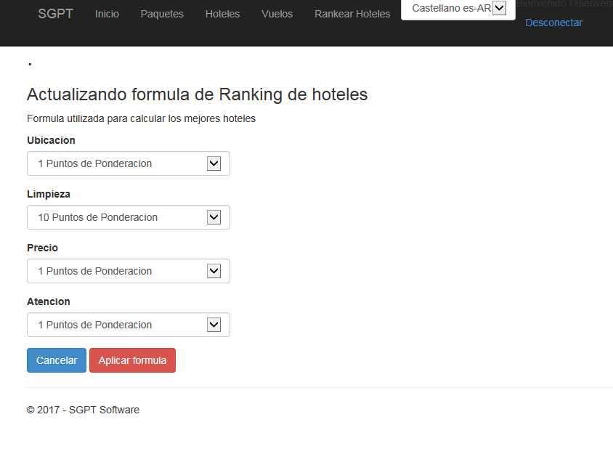

Diagrama de secuencia

Diagrama de clases

Diagrama de flujo
N/A

Diagrama de entidad – relación

Universidad Abierta Interamericana

Seminario de Aplicación Profesional

Sistema de Gestión de Paquetes Turísticos

CU-MKT-02
Generando paquete

CU-MKT003 Generando paquete

Alumno
Marcos Gomez (32531)

Docentes:
Guillermo Defino
Lisandro Percivalle

Índice
10.11.2. Historial de revisión de la especificación 26
10.11.3. Grafico del caso de uso 27
10.11.4. Objetivo 27
10.11.5. Identificación del caso de uso 27
10.11.6. Nombre del caso de uso 27
10.11.7. Descripción del caso de uso 27
10.11.8. Pre condición 28
10.11.9. Post condición 28
10.11.10. Actores primaries 28
10.11.11. Actores secundarios 28
10.11.12. Evento disparador del caso de uso 28
10.11.13. Puntos de extensión y condiciones 28
10.11.14. Descripción analítica del caso de uso 28
10.11.14.1. Escenario principal de éxito 28
10.11.14.2. Escenarios alternativos 29
10.11.15. Prototipo de interfaz de usuario 30
10.11.16. Diagrama de secuencia 31
10.11.17. Diagrama de clases 32
10.11.18. Diagrama de flujo 32
10.11.19. Diagrama de entidad – relación 33

Historial de revisión de la especificación
Versión | Responsable | Descripción de revisión | Fecha
0.1 | Marcos Gómez | VERSION INICIAL | 2 colors

Grafico del caso de uso

Objetivo
Armar paquetes turísticos seleccionando los mejores componentes de acuerdo a los intereses de Marketing. Los componentes pueden ser: Vuelo, Hotel, Excursión, Agasajo y renta de vehículo.

Identificación del caso de uso
CU-MKT003

Nombre del caso de uso
Armando paquete turístico

Descripción del caso de uso
El objetivo de este caso de uso es confeccionar un paquete turístico interesante eligiendo los componentes adecuados.
Para un paquete turístico Premium podemos optar por un All Inclusive en un hotel 5 estrellas de Miami, vuelo directo, con cena de bienvenida, excursión a Little Habana. Mientas que para un paquete más modesto en Argentina, podemos optar por un vuelo a Mar del Plata con reserva en el Gran Hotel Panamericano.

Pre condición
- El operador debe estar autenticado y autorizado para operar en este módulo.
- Deben existir componentes para seleccionar.

Post condición
- Paquete turístico confeccionado y disponible para búsquedas y compras.

Actores primaries
Personal de comercialización.

Actores secundarios
N/A

Evento disparador del caso de uso
Necesidad armar paquetes para disponibilizarlos en el sistema

Puntos de extensión y condiciones
N/A

Descripción analítica del caso de uso

Escenario principal de éxito
- El usuario indica que quiere acceder al módulo de confección de paquetes turísticos
- El sistema muestra los paquetes disponibles y da la opción de crear nuevo paquete
- El usuario ingresa a la sección de Crear nuevo paquete
- El sistema carga destinos disponibles.
- El sistema carga los tags disponibles
- El sistema carga los hoteles disponibles
- El sistema carga los vuelos disponibles
- El usuario selecciona destinos, tags, hoteles y vuelos.
- El usuario indica un título, una descripción y un precio.
- El usuario carga una imagen
- El usuario guarda el paquete confeccionado.
- El sistema valida los campos
- El sistema procede con el guardado del paquete

Escenarios alternativos
Error en validacion de campos

- El usuario indica que quiere acceder al módulo de confección de paquetes turísticos
- El sistema muestra los paquetes disponibles y da la opción de crear nuevo paquete
- El usuario ingresa a la sección de Crear nuevo paquete
- El sistema carga destinos disponibles.
- El sistema carga los tags disponibles
- El sistema carga los hoteles disponibles
- El sistema carga los vuelos disponibles
- El usuario selecciona destinos, tags, hoteles y vuelos.
- El usuario indica un título, una descripción y un precio.
- El usuario carga una imagen
- El usuario guarda el paquete confeccionado.
- El sistema valida los campos, encuentra un error ya que Titulo, Descripción y Precio no pueden estar vacíos.
- El usuario corrige completa estos campos
- El sistema valida los campos
- El sistema procede con el guardado del paquete

Prototipo de interfaz de usuario
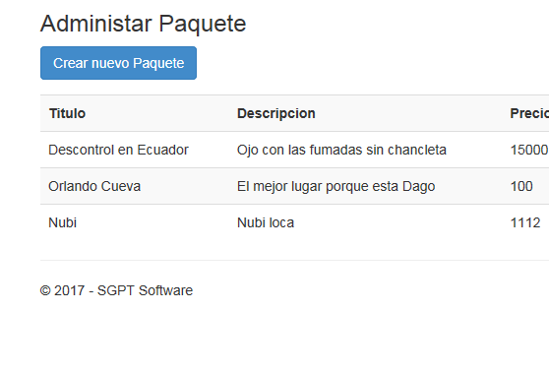

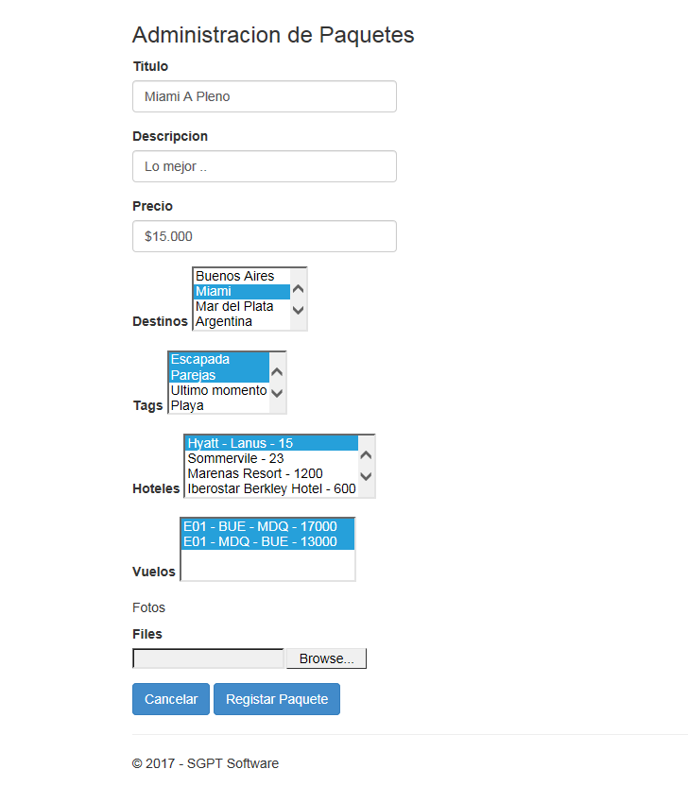

Diagrama de secuencia

Diagrama de clases

Diagrama de flujo
N/A

Diagrama de entidad – relación
Universidad Abierta Interamericana

Seminario de Aplicación Profesional

Sistema de Gestión de Paquetes Turísticos

CU-MKT-03

Configurando tipo de paquetes según sección

CU-MKT-03 Configurando tipo de paquetes según sección

Alumno
Marcos Gomez (32531)

Docentes:
Guillermo Defino
Lisandro Percivalle

Índice
10.11.2. Historial de revisión de la especificación 35
10.11.3. Grafico del caso de uso 36
10.11.4. Objetivo 36
10.11.5. Identificación del caso de uso 36
10.11.6. Nombre del caso de uso 36
10.11.7. Descripción del caso de uso 36
10.11.8. Pre condición 37
10.11.9. Post condición 37
10.11.10. Actores primaries 37
10.11.11. Actores secundarios 37
10.11.12. Evento disparador del caso de uso 37
10.11.13. Puntos de extensión y condiciones 37
10.11.14. Descripción analítica del caso de uso 37
10.11.14.1. Escenario principal de éxito 37
10.11.14.2. Escenarios alternativos 38
10.11.15. Prototipo de interfaz de usuario 39
10.11.16. Diagrama de secuencia 40
10.11.17. Diagrama de clases 41
10.11.18. Diagrama de flujo 41
10.11.19. Diagrama de entidad – relación 42

Historial de revisión de la especificación
Versión | Responsable | Descripción de revisión | Fecha
0.1 | Marcos Gómez | VERSION INICIAL | 2 colors

Grafico del caso de uso

Objetivo
El objetivo del caso de uso es definir que configuración y tipo de paquetes turísticos deseamos mostrar en cada sección.
El foco del caso de uso es guiar y ayudar a definir a los usuarios respecto a que hotel o paquete turístico desea adquir.

Identificación del caso de uso
CU-MKT-03

Nombre del caso de uso
Definir que configuración de paquetes mostraremos en cada sección del sitio

Descripción del caso de uso
El objetivo del caso de uso es definir que configuración y tipo de paquete deseamos mostrar en cada sección.
El foco del caso de uso es guiar a los usuarios en el proceso de búsqueda y compra de paquetes.
El objetivo es completar que tipos de paquetes a mostrar según las distintas secciones del sitio. Si contamos por ejemplo con 4 secciones podríamos configurarlas así:
Sección Home | Muestra de los hoteles y paquetes mas importantes del sitio. | Mejores paquetes del sitio
Sección Escapadas | Muestra de los hoteles y paquetes más importantes para una escapada. | Ej: Colonia, Mar del Plata
Sección Playa y Sol | Muestra de los hoteles y paquetes más importantes con destino de playa | Ej: Miami, Cancún, Rio
Sección Nieve | Muestra de los hoteles y paquetes más importantes con destino de nieve. | Ej: Las Leñas, Bariloche

Pre condición
- El operador debe estar autenticado y autorizado para operar en este módulo.

Post condición
- Secciones configuradas para mostrar paquetes turísticos orientados con el objetivo de la sección del sitio.

Actores primaries
Personal de comercialización

Actores secundarios
N/A

Evento disparador del caso de uso
Necesidad de destacar paquetes turísticos según su clasicación, como lo pueden ser: Playa, Parejas, Nieve, Escapada, etc…

Puntos de extensión y condiciones
N/A

Descripción analítica del caso de uso

Escenario principal de éxito
- El usuario indica que quiere acceder al módulo de configuración de secciones
- El sistema lista la configuración actual de las secciones con sus títulos, descripciones y tipos de paquetes a mostrar.
- El usuario elije una sección, actualiza el nombre, descripción y tipo de paquetes que definen la sección.
- El sistema valida que existan suficientes paquetes turísticos que satisfagan la configuración
- El sistema guarda la configuración de la sección

Escenarios alternativos
Error al validar paquetes turísticos suficientes

3.1 El sistema encuentra error al verificar que no hay suficientes paquetes turísticos para completar la sección
4.1 El usuario es informado y elige una nueva configuración.
5.1 El sistema valida la configuración
6.1 El sistema procede con la ejecución del guardado de la seccion.

Prototipo de interfaz de usuario
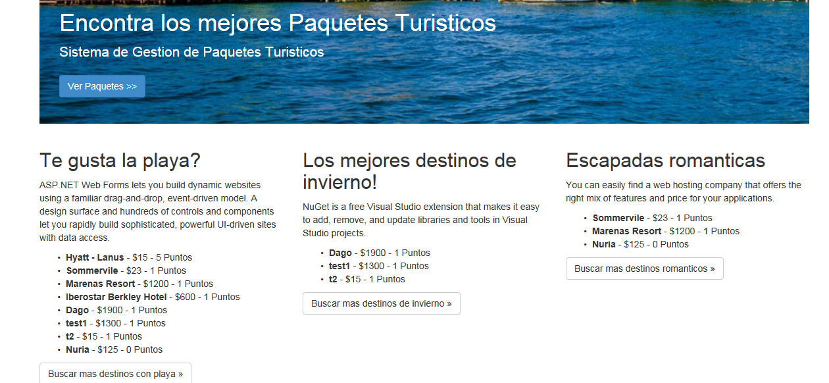

Diagrama de secuencia

Diagrama de clases

Diagrama de flujo
N/A

Diagrama de entidad – relación

Universidad Abierta Interamericana

Seminario de Aplicación Profesional

Sistema de Gestión de Paquetes Turísticos

CU-CMP001

Comprando paquete

CU-CMP001 Comprando paquete

Alumno
Marcos Gomez (32531)

Docentes:
Guillermo Defino
Lisandro Percivalle

Índice
10.11.2. Historial de revisión de la especificación 35
10.11.3. Grafico del caso de uso 36
10.11.4. Objetivo 36
10.11.5. Identificación del caso de uso 36
10.11.6. Nombre del caso de uso 36
10.11.7. Descripción del caso de uso 36
10.11.8. Pre condición 37
10.11.9. Post condición 37
10.11.10. Actores primaries 37
10.11.11. Actores secundarios 37
10.11.12. Evento disparador del caso de uso 37
10.11.13. Puntos de extensión y condiciones 37
10.11.14. Descripción analítica del caso de uso 37
10.11.14.1. Escenario principal de éxito 37
10.11.14.2. Escenarios alternativos 38
10.11.15. Prototipo de interfaz de usuario 39
10.11.16. Diagrama de secuencia 40
10.11.17. Diagrama de clases 41
10.11.18. Diagrama de flujo 41
10.11.19. Diagrama de entidad – relación 42

Historial de revisión de la especificación
Versión | Responsable | Descripción de revisión | Fecha
0.1 | Marcos Gómez | VERSION INICIAL | 2 colors

Grafico del caso de uso

Objetivo
El objetivo del caso de uso vender los paquetes turísticos a los clientes

Identificación del caso de uso
CU-CMP001

Nombre del caso de uso
Vendiendo paquete turístico

Descripción del caso de uso
Este caso de uso describe como es la operatoria del usuario para adquirir un paquete turístico

Pre condición
- Todos pueden acceder a la lading de un paquete turístico.

Post condición
- El usuario invitado pasa a ser un usuario identificado y consigue comprar un paquete turístico.

Actores primarios
Invitado
Cliente

Actores secundarios
N/A

Evento disparador del caso de uso
El usuario invitado ya ha seleccionado un paquete que le interesa y se encuentra en la landing del mismo. El usuario puede llegar a la landing desde una búsqueda o desde una sección que tenga un paquete destacado.

Puntos de extensión y condiciones
Al momento de concretar la venta el usuario debe estar registrado y haber iniciado sesión. No cumplir con esta condición, el mismo es redirigido a la sección de registrar usuario CU-INV-01

Descripción analítica del caso de uso

Escenario principal de éxito
- El usuario ingresa al módulo de Ver Paquetes
- El sistema lista los paquetes, y disponibiliza un botón de Buscar
- El usuario busca por un criterio a elección
- El sistema retorna todos los paquetes que cumples ese criterio
- El usuario selecciona un paquete de interés y da click en Ver Detalles
- El sistema procede a la Landing del paquete y muestra los detalles del mismo
- El usuario da clic en comprar
- El sistema solicita datos de la tarjeta de crédito
- El sistema valida datos cargados de la tarjeta de crédito sean validos
- El sistema verifica que los datos son correctos
- El sistema procede con el registro de la venta

Escenarios alternativos
Error al no informar todos los datos necesarios para efectuar el pago

- El usuario ingresa al módulo de Ver Paquetes
- El sistema lista los paquetes, y disponibiliza un botón de Buscar
- El usuario busca por un criterio a elección
- El sistema retorna todos los paquetes que cumples ese criterio
- El usuario selecciona un paquete de interés y da clic en Ver Detalles
- El sistema procede a la Landing del paquete y muestra los detalles del mismo
- El usuario da clic en comprar
- El sistema solicita datos de la tarjeta de crédito
- El usuario no carga todos los datos solicitados
- El sistema valida datos cargados de la tarjeta de crédito sean válidos. En este caso informa que existen campos sin completar
- El usuario completa los campos en blanco
- El sistema procede con el registro de la venta

Prototipo de interfaz de usuario


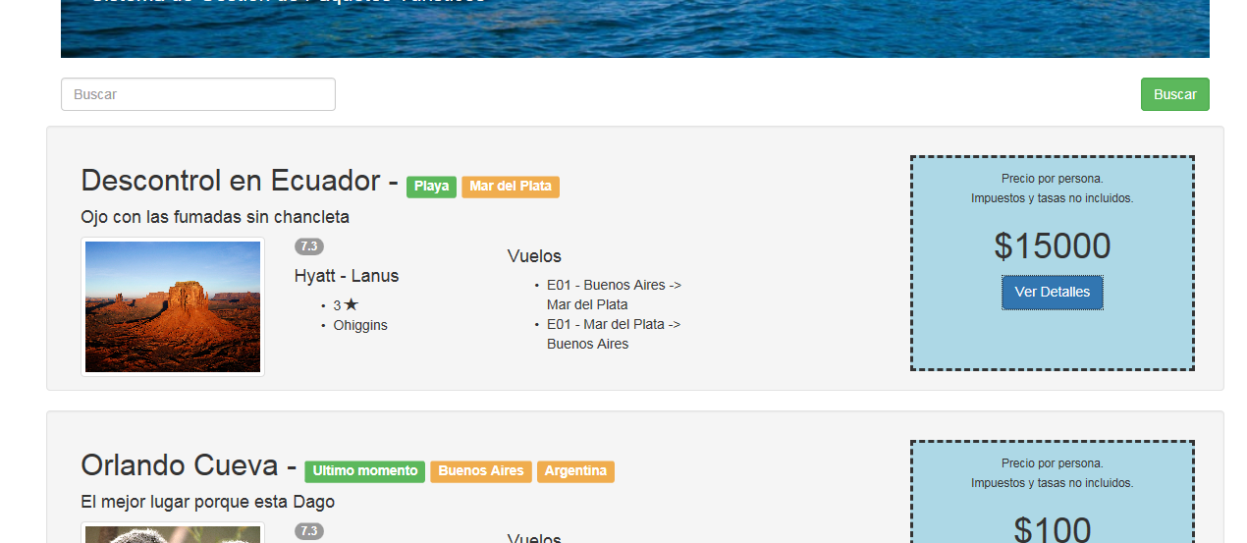

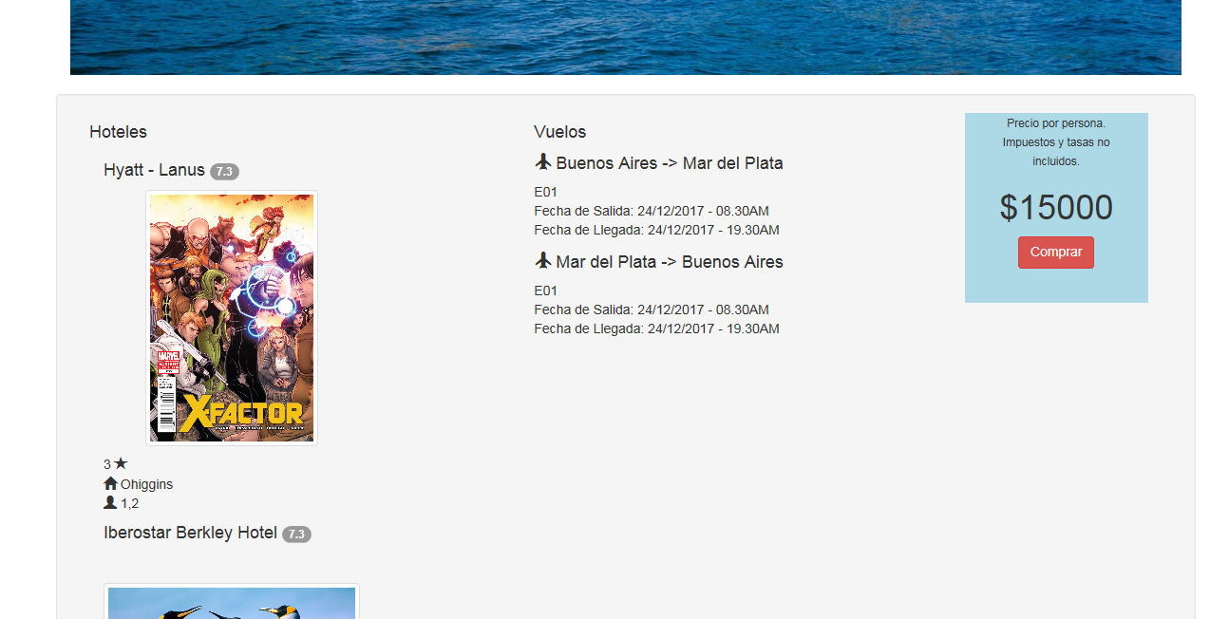

Diagrama de secuencia

Diagrama de clases

Diagrama de flujo
N/A

Diagrama de entidad – relación

Universidad Abierta Interamericana

Seminario de Aplicación Profesional

Sistema de Gestión de Paquetes Turísticos

CU-CMP004

Comprando paquete desde oficina

CU-CMP004 Comprando paquetes en oficinas

Alumno
Marcos Gomez (32531)

Docentes:
Guillermo Defino
Lisandro Percivalle

Índice
10.11.2. Historial de revisión de la especificación 35
10.11.3. Grafico del caso de uso 36
10.11.4. Objetivo 36
10.11.5. Identificación del caso de uso 36
10.11.6. Nombre del caso de uso 36
10.11.7. Descripción del caso de uso 36
10.11.8. Pre condición 37
10.11.9. Post condición 37
10.11.10. Actores primaries 37
10.11.11. Actores secundarios 37
10.11.12. Evento disparador del caso de uso 37
10.11.13. Puntos de extensión y condiciones 37
10.11.14. Descripción analítica del caso de uso 37
10.11.14.1. Escenario principal de éxito 37
10.11.14.2. Escenarios alternativos 38
10.11.15. Prototipo de interfaz de usuario 39
10.11.16. Diagrama de secuencia 40
10.11.17. Diagrama de clases 41
10.11.18. Diagrama de flujo 41
10.11.19. Diagrama de entidad – relación 42

Historial de revisión de la especificación
Versión | Responsable | Descripción de revisión | Fecha
0.1 | Marcos Gómez | VERSION INICIAL | 2 colors

Grafico del caso de uso

Objetivo
El objetivo del caso de uso vender los paquetes turísticos a los clientes que se acercan a la oficina

Identificación del caso de uso
CU-CMP004

Nombre del caso de uso
Vendiendo paquete turístico en oficinas

Descripción del caso de uso
Este caso de uso describe como es la operatoria de un vendedor para vender un paquete turístico en la oficina.
Este caso de uso aplica generalmente cuando el cliente no desea registrarse, esperando un atención personalizada.

Pre condición
- El usuario debe contar con credenciales de vendedor

Post condición
- El usuario Vendedor genera una venta.

Actores primarios
Invitado
Cliente

Actores secundarios
N/A

Evento disparador del caso de uso
Un cliente, sin querer registrarse ingresa a la agencia turística con la intensión de ser asesorado y comprar un paquete turístico.
El vendedor ayuda en la búsqueda de paquetes hasta entrar en la landing de un paquete turístico específico

Puntos de extensión y condiciones
Si el cliente desea, puede ser asistido para la venta online CU-VEN-01

Descripción analítica del caso de uso

Escenario principal de éxito
- El usuario ingresa al módulo de Ver Paquetes
- El sistema lista los paquetes, y disponibiliza un botón de Buscar
- El usuario busca por un criterio a elección
- El sistema retorna todos los paquetes que cumples ese criterio
- El usuario selecciona un paquete de interés y da click en Ver Detalles
- El sistema procede a la Landing del paquete y muestra los detalles del mismo
- El usuario da clic en comprar
- El sistema solicita datos de la tarjeta de crédito
- El sistema valida datos cargados de la tarjeta de crédito sean validos
- El sistema verifica que los datos son correctos
- El sistema procede con el registro de la venta

Escenarios alternativos
Error al no informar todos los datos necesarios para efectuar el pago

- El usuario ingresa al módulo de Ver Paquetes
- El sistema lista los paquetes, y disponibiliza un botón de Buscar
- El usuario busca por un criterio a elección
- El sistema retorna todos los paquetes que cumples ese criterio
- El usuario selecciona un paquete de interés y da clic en Ver Detalles
- El sistema procede a la Landing del paquete y muestra los detalles del mismo
- El usuario da clic en comprar
- El sistema solicita datos de la tarjeta de crédito
- El usuario no carga todos los datos solicitados
- El sistema valida datos cargados de la tarjeta de crédito sean válidos. En este caso informa que existen campos sin completar
- El usuario completa los campos en blanco
- El sistema procede con el registro de la venta

Prototipo de interfaz de usuario

Diagrama de secuencia

Diagrama de clases

Diagrama de flujo
N/A

Diagrama de entidad – relación

Universidad Abierta Interamericana

Seminario de Aplicación Profesional

Sistema de Gestión de Paquetes Turísticos

CU-CMP002

Generando reseña de hotel

CU-CMP002 Generando reseña de hotel

Alumno
Marcos Gomez (32531)

Docentes:
Guillermo Defino
Lisandro Percivalle

Índice
10.11.2. Historial de revisión de la especificación 35
10.11.3. Grafico del caso de uso 36
10.11.4. Objetivo 36
10.11.5. Identificación del caso de uso 36
10.11.6. Nombre del caso de uso 36
10.11.7. Descripción del caso de uso 36
10.11.8. Pre condición 37
10.11.9. Post condición 37
10.11.10. Actores primaries 37
10.11.11. Actores secundarios 37
10.11.12. Evento disparador del caso de uso 37
10.11.13. Puntos de extensión y condiciones 37
10.11.14. Descripción analítica del caso de uso 37
10.11.14.1. Escenario principal de éxito 37
10.11.14.2. Escenarios alternativos 38
10.11.15. Prototipo de interfaz de usuario 39
10.11.16. Diagrama de secuencia 40
10.11.17. Diagrama de clases 41
10.11.18. Diagrama de flujo 41
10.11.19. Diagrama de entidad – relación 42

Historial de revisión de la especificación
Versión | Responsable | Descripción de revisión | Fecha
0.1 | Marcos Gómez | VERSION INICIAL | 2 colors

Grafico del caso de uso

Objetivo
El objetivo del caso de uso es cargar una reseña de un usuario que hizo una compra y para poder puntuar al paquete turístico u hotel tal que podamos ofrecer mejores productos a los clientes.

Identificación del caso de uso
CU-CMP002

Nombre del caso de uso
Registrando reseña

Descripción del caso de uso
Este caso de uso describe como se carga una reseña de un paquete turístico, para que esta misma pueda ser reutilizada para brindar mejor información a los clientes y también para hacer un ranking de los mejores productos ya que esto ayuda al departamento de Marketing cuando desee generar publicidad y destacar secciones.

Pre condición
- El usuario debe estar ingresado en el sistema y con credenciales válidas.

Post condición
- El usuario generó una reseña para que esta pueda ser utilizada.

Actores primarios
Cliente

Actores secundarios
N/A

Evento disparador del caso de uso
Usuario realizó una compra, disfrutó su destino y desea contar su experiencia en nuestro sitio.

Puntos de extensión y condiciones
N/A

Descripción analítica del caso de uso

Escenario principal de éxito
- El usuario ingresa al módulo de reseñas
- El sistema lista todos los hoteles
- El sistema muestra los campos a completar
- El usuario elige un hotel a reseñar
- El usuario completa los mismos
- El sistema verifica la validez de los campos
- El sistema agrega la reseña.

Escenarios alternativos
N/A La pantalla fue creada tal que no se pueden cargar datos libres, solo se puede seleccionar datos de los combos y la observación no es obligatoria.

Prototipo de interfaz de usuario
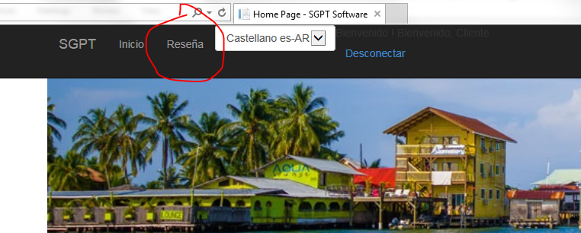

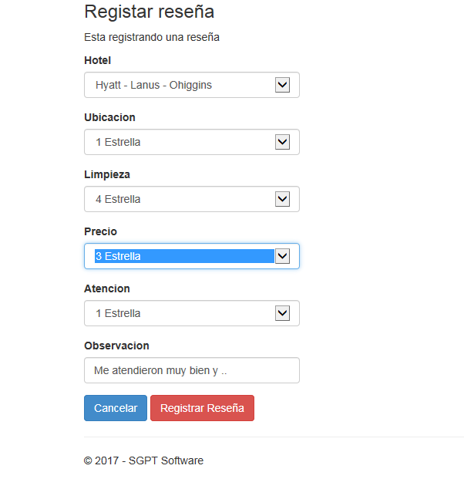

Diagrama de secuencia

Diagrama de clases

Diagrama de flujo
N/A

Diagrama de entidad – relación
Universidad Abierta Interamericana

Seminario de Aplicación Profesional

Sistema de Gestión de Paquetes Turísticos

CU-CMP003
Creando cuenta de cliente

CU-CMP-003 Creando cuenta de cliente

Alumno
Marcos Gomez (32531)

Docentes:
Guillermo Defino
Lisandro Percivalle

Índice
10.11.2 Historial de revisión de la especificación 157
10.11.3 Grafico del caso de uso 158
10.11.4 Objetivo 158
10.11.5 Identificación del caso de uso 158
10.11.6 Nombre del caso de uso 158
10.11.7 Descripción del caso de uso 158
10.11.8. Pre condición 158
10.11.9. Post condición 158
10.11.10 Actores primaries 159
10.11.11 Actores secundarios 159
10.11.12 Evento disparador del caso de uso 159
10.11.13 Puntos de extensión y condiciones 159
10.11.14 Descripción analítica del caso de uso 159
10.11.15 Escenario principal de éxito 159
10.11.16 Escenarios alternativos 159
10.11.17 Prototipo de interfaz de usuario 160
10.11.18 Diagrama de secuencia 161
10.11.19 Diagrama de clases 162
10.11.20 Diagrama de flujo 162
10.11.21 Diagrama de entidad – relación 163

Historial de revisión de la especificación
Versión | Responsable | Descripción de revisión | Fecha
0.1 | Marcos Gómez | Versión inicial | 2 colors

Grafico del caso de uso

Objetivo
Registrar un usuario para que pueda comprar paquetes.

Identificación del caso de uso
CU-CMP003

Nombre del caso de uso
Creando cuenta de cliente

Descripción del caso de uso
Registrar un usuario para que pueda comprar paquetes

Pre condición
Usuario no registrado

Post condición
Usuario registrado listo para hacer reseñas y comprar en el sitio

Actores primaries
Usuario no registrado

Actores secundarios
N/A

Evento disparador del caso de uso
Necesidad de operar con el sistema

Puntos de extensión y condiciones
N/A

Descripción analítica del caso de uso

Escenario principal de éxito
- El usuario ingresa al área de Registrar Usuario
- El sistema indica los campos a completar. Todos son de carácter obligatorio
- El usuario ingresa los campos
- El sistema valida que no falte ningún campo y que el email sea de formato apropiado
- El sistema registra al usuario
- El sistema calcula el digito verificador del mismo
- El sistema actualiza al usuario
- El sistema registra los datos en bitacora

Escenarios alternativos
Parametro null o vacio

- El usuario ingresa al área de Registrar Usuario
- El sistema indica los campos a completar. Todos son de carácter obligatorio
- El usuario NO ingresa los campos
- El sistema solicita campos faltantes
- El usuario ingresa campos faltantes
- El sistema valida que no falte ningún campo y que el email sea de formato apropiado
- El sistema registra al usuario
- El sistema calcula el digito verificador del mismo
- El sistema actualiza al usuario
- El sistema registra los datos en bitacora

Campo de Email con formato incorrecto

- El usuario ingresa al área de Registrar Usuario
- El sistema indica los campos a completar. Todos son de carácter obligatorio
- El usuario ingresa incorrectamente el campo email
- El sistema solicita ingresar correctamente el email
- El usuario ingresa campo email de manera correcta
- El sistema valida que no falte ningún campo y que el email sea de formato apropiado
- El sistema registra al usuario
- El sistema calcula el digito verificador del mismo
- El sistema actualiza al usuario
- El sistema registra los datos en bitacora

Prototipo de interfaz de usuario
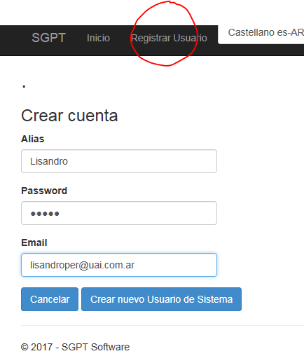

Diagrama de secuencia

Diagrama de clases

Diagrama de flujo
N/A

Diagrama de entidad – relación

Universidad Abierta Interamericana

Seminario de Aplicación Profesional

Sistema de Gestión de Paquetes Turísticos

CU-MOD001

Moderando paquetes turísticos

CU-MOD001 Moderando paquetes turísticos

Alumno
Marcos Gomez (32531)

Docentes:
Guillermo Defino
Lisandro Percivalle

Índice
10.11.2. Historial de revisión de la especificación 35
10.11.3. Grafico del caso de uso 36
10.11.4. Objetivo 36
10.11.5. Identificación del caso de uso 36
10.11.6. Nombre del caso de uso 36
10.11.7. Descripción del caso de uso 36
10.11.8. Pre condición 37
10.11.9. Post condición 37
10.11.10. Actores primaries 37
10.11.11. Actores secundarios 37
10.11.12. Evento disparador del caso de uso 37
10.11.13. Puntos de extensión y condiciones 37
10.11.14. Descripción analítica del caso de uso 37
10.11.14.1. Escenario principal de éxito 37
10.11.14.2. Escenarios alternativos 38
10.11.15. Prototipo de interfaz de usuario 39
10.11.16. Diagrama de secuencia 40
10.11.17. Diagrama de clases 41
10.11.18. Diagrama de flujo 41
10.11.19. Diagrama de entidad – relación 42

Historial de revisión de la especificación
Versión | Responsable | Descripción de revisión | Fecha
0.1 | Marcos Gómez | VERSION INICIAL | 2 colors

Grafico del caso de uso

Objetivo
El objetivo es poder garantizar que los paquetes turísticos y sus componentes son veraces y están redactados de manera correcta.

Identificación del caso de uso
CU-MOD001

Nombre del caso de uso
Moderando de paquetes turísticos

Descripción del caso de uso
Este caso de uso describe como es la tarea de aprobar la confección de los paquetes turísticos, verificando que sus datos e imágenes como la de sus componentes sean correctos.
No es de extrañar que algunos hoteles indiquen tener más prestaciones que las que en realidad poseen y esto hace que los usuarios tengan experiencias negativas que se desean evitar.
Los componentes y los paquetes turísticos deben ser moderados una vez por año.

Pre condición
- El usuario debe estar ingresado en el sistema y con credenciales válidas de moderador.
- Deben existir paquetes y componentes turísticos a moderar

Post condición
- El paquete turístico y los componentes actualizan la fecha de moderación
- El paquete turístico y/o sus componentes están disponibles para los clientes

Actores primarios
Moderador

Actores secundarios
N/A

Evento disparador del caso de uso
Se ha creado un nuevo paquete turístico y se necesita que el mismo este disponible para la venta al público en el sitio.

Puntos de extensión y condiciones
N/A

Descripción analítica del caso de uso

Escenario principal de éxito
- El usuario ingresa al módulo de moderación de componentes y paquetes turísticos
- El sistema lista todos los paquetes y componentes a mostrar, agrupado por paquetes
- El usuario verifica manualmente los componentes, aprobando los válidos. Corrigiendo los cambios menores y rechazando los que considera inapropiados.
- El sistema valida la información cargada.
- El sistema guarda el estado de los componentes y paquetes turísticos, cambiando el estado de los mismos talque estos sigan siendo mostrados en la bandeja de moderación o sean liberados a la disponibilidad de los clientes..

Escenarios alternativos
Error al validar veracidad de componente

3.1 El usuario determina que el paquete contiene información falsa
4.1 El usuario rechaza el componente o el paquete determinado
5.1- El sistema cambia el estado del mismo y no disponibiliza el mismo a los clientes.

Prototipo de interfaz de usuario

Diagrama de secuencia

Diagrama de clases

Diagrama de flujo
N/A

Diagrama de entidad – relación

Universidad Abierta Interamericana

Seminario de Aplicación Profesional

Sistema de Gestión de Paquetes Turísticos

CU-MOD002

Moderando de reseñas

CU-MOD002 Moderando de reseñas

Alumno
Marcos Gomez (32531)

Docentes:
Guillermo Defino
Lisandro Percivalle

Índice
10.11.2. Historial de revisión de la especificación 35
10.11.3. Grafico del caso de uso 36
10.11.4. Objetivo 36
10.11.5. Identificación del caso de uso 36
10.11.6. Nombre del caso de uso 36
10.11.7. Descripción del caso de uso 36
10.11.8. Pre condición 37
10.11.9. Post condición 37
10.11.10. Actores primaries 37
10.11.11. Actores secundarios 37
10.11.12. Evento disparador del caso de uso 37
10.11.13. Puntos de extensión y condiciones 37
10.11.14. Descripción analítica del caso de uso 37
10.11.14.1. Escenario principal de éxito 37
10.11.14.2. Escenarios alternativos 38
10.11.15. Prototipo de interfaz de usuario 39
10.11.16. Diagrama de secuencia 40
10.11.17. Diagrama de clases 41
10.11.18. Diagrama de flujo 41
10.11.19. Diagrama de entidad – relación 42

Historial de revisión de la especificación
Versión | Responsable | Descripción de revisión | Fecha
0.1 | Marcos Gómez | VERSION INICIAL | 2 colors

Grafico del caso de uso

Objetivo
El objetivo es poder garantizar que las reseñas de los compradores resalten las experiencias de los mismos de una manera válida y prudente. También se valida que las imágenes sean apropiadas.

Identificación del caso de uso
CU-MOD002

Nombre del caso de uso
Moderación de reseña

Descripción del caso de uso
Este caso de uso describe como se modera una reseña generada por un comprador. Estas reseñas son importantes para el sistema porque en ellas se basa la lógica para determinar cuáles son los mejores paquetes turísticos.
Como las reseñas no pueden ser fuertemente editadas. Solo se admiten dos modificaciones:
- Reemplazo de palabra inapropiada por una del diccionario, de una manera automática.
- La selección de imágenes apropiadas, pudiendo no elegir ninguna imagen.

Pre condición
- El usuario debe estar ingresado en el sistema y con credenciales válidas.
- Deben existir reseñas de los usuarios

Post condición
- El usuario generó una reseña para que esta pueda ser utilizada.

Actores primarios
Moderador

Actores secundarios
N/A

Evento disparador del caso de uso
Una reseña fue cargada y necesitamos cargar la información de la misma para mejorar la forma en que ofrecemos paquetes y la experiencia del usuario.

Puntos de extensión y condiciones
N/A

Descripción analítica del caso de uso

Escenario principal de éxito
- El usuario ingresa al módulo de reseñas
- El sistema muestra todas las reseñas a moderar
- El usuario elige una, la lee y determina si esta correcta.
- El usuario mira las fotos y determina si son correctas.
- El usuario guarda el resultado de la moderación.
- El sistema cambia el estado de la reseña.
- El sistema agrega la reseña.

Escenarios alternativos
Imagen inapropiada

4.1 El usuario determina que las imágenes son inapropiadas
7.1 El usuario elimina las mismas, vuelve a revisar el contenido de las descripción
7.1 El usuario guarda el estado de moderación
7.1 El sistema agrega la reseña
8.1- El sistema actualiza los datos y prosigue con el guardado de la reseña.

Prototipo de interfaz de usuario

Diagrama de secuencia

Diagrama de clases

Diagrama de flujo
N/A

Diagrama de entidad – relación

Universidad Abierta Interamericana

Seminario de Aplicación Profesional

Sistema de Gestión de Paquetes Turísticos

CU-SYS-01
Encriptar información

CU-SYS-01 Encriptar información

Alumno
Marcos Gomez (32531)

Docentes:
Guillermo Defino
Lisandro Percivalle

Índice
10.11.2. Historial de revisión de la especificación 44
10.11.3. Grafico del caso de uso 45
10.11.4. Objetivo 45
10.11.5. Identificación del caso de uso 45
10.11.6. Nombre del caso de uso 45
10.11.7. Descripción del caso de uso 45
10.11.8. Pre condición 45
10.11.9. Post condición 46
10.11.10. Actores primaries 46
10.11.11. Actores secundarios 46
10.11.12. Evento disparador del caso de uso 46
10.11.13. Puntos de extensión y condiciones 46
10.11.14. Descripción analítica del caso de uso 46
10.11.14.1. Escenario principal de éxito 46
10.11.14.2. Escenarios alternativos 46
10.11.15. Prototipo de interfaz de usuario 46
10.11.16. Diagrama de secuencia 47
10.11.17. Diagrama de clases 47
10.11.18. Diagrama de flujo 47
10.11.19. Diagrama de entidad – relación 47

Historial de revisión de la especificación
Versión | Responsable | Descripción de revisión | Fecha
0.1 | Marcos Gómez | VERSION INICIAL | 2 colors

Grafico del caso de uso

Objetivo
Encriptar información sencilla para que la misma no pueda ser comprendida sin saber la encriptación..

Identificación del caso de uso
CU-SYS-01

Nombre del caso de uso
Encriptar información

Descripción del caso de uso
Encriptar información sensible. Idealmente esta información es guardada en la base y quien tenga acceso a la base no podrá comprenderla. En nuestro caso, inicialmente, solo guardaremos encriptada la contraseña de los usuarios.

Pre condición
- N/A

Post condición
- Cadena de caracteres parámetros, transformados a cadena de caracteres hasheados.

Actores primaries
Sistema

Actores secundarios
N/A

Evento disparador del caso de uso
Necesidad de persistir información sensible.

Puntos de extensión y condiciones
N/A

Descripción analítica del caso de uso

Escenario principal de éxito
- El sistema indica la cadena de caracteres sensible que desea encriptar
- El componente Encriptador encripta la cadena
- El componente retorna la cadena encriptada

Escenarios alternativos
Parametro null o vacio

1.1 El sistema envía a encriptar una variable con valor vacío o null
2.1 El componente Encriptador retorna el mismo valor de parámetro

Prototipo de interfaz de usuario

Diagrama de secuencia

Diagrama de clases

Diagrama de flujo
N/A

Diagrama de entidad – relación
N-A

Universidad Abierta Interamericana

Seminario de Aplicación Profesional

Sistema de Gestión de Paquetes Turísticos

CU-SYS-02
Generando digito verificador

CU-SYS-02 Generando digito verificador

Alumno
Marcos Gomez (32531)

Docentes:
Guillermo Defino
Lisandro Percivalle

Índice
10.11.2. Historial de revisión de la especificación 49
10.11.3. Grafico del caso de uso 50
10.11.4. Objetivo 50
10.11.5. Identificación del caso de uso 50
10.11.6. Nombre del caso de uso 50
10.11.7. Descripción del caso de uso 50
10.11.8. Pre condición 50
10.11.9. Post condición 50
10.11.10. Actores primaries 51
10.11.11. Actores secundarios 51
10.11.12. Evento disparador del caso de uso 51
10.11.13. Puntos de extensión y condiciones 51
10.11.14. Descripción analítica del caso de uso 51
10.11.14.1. Escenario principal de éxito 51
10.11.14.2. Escenarios alternativos 51
10.11.15. Prototipo de interfaz de usuario 51
10.11.16. Diagrama de secuencia 52
10.11.17. Diagrama de clases 53
10.11.18. Diagrama de flujo 53
10.11.19. Diagrama de entidad – relación 54

Historial de revisión de la especificación
Versión | Responsable | Descripción de revisión | Fecha
0.1 | Marcos Gómez | VERSION INICIAL | 2 colors

Grafico del caso de uso

Objetivo
El objetivo es generar un verificador que nos permita identificar si datos sensibles fueron modificados por afuera del sistema.

Identificación del caso de uso
CU-SYS-02

Nombre del caso de uso
Generando digito verificador

Descripción del caso de uso
Generarar un verificador que permita identificar si información sensible fue alterada o agregada por afuera del sistema.

Pre condición
- N/A

Post condición
- Registro actualizado o agregado con un correcto código de verificación. Tambien se actualiza la tabla general de verificadores.

Actores primaries
Sistema

Actores secundarios
N/A

Evento disparador del caso de uso
Actualizacion o agregado de registro sensible.

Puntos de extensión y condiciones
N/A

Descripción analítica del caso de uso

Escenario principal de éxito
- El propone actualiza un registro sensible
- El componente verificador calcula el digito verificador
- El sistema persiste la actualización
- El componente verificador actualiza el repositorio general de verificadores

Escenarios alternativos
Imposibilidad de actualizar el repositorio general de verificadores

4.1 El componente verificador no puede actualizar el repositorio general de verificadores.
5.1 El sistema hace rollback de la transacción, el registro actualizado vuelve a su estado inicial.

Prototipo de interfaz de usuario
N/A

Diagrama de secuencia

Diagrama de clases

Diagrama de flujo
N/A

Diagrama de entidad – relación
Universidad Abierta Interamericana

Seminario de Aplicación Profesional

Sistema de Gestión de Paquetes Turísticos

CU-SYS-03
Verificando integridad de datos

CU-SYS-03 Verificando integridad de datos

Alumno
Marcos Gomez (32531)

Docentes:
Guillermo Defino
Lisandro Percivalle

Índice
10.11.2. Historial de revisión de la especificación 56
10.11.3. Grafico del caso de uso 57
10.11.4. Objetivo 57
10.11.5. Identificación del caso de uso 57
10.11.6. Nombre del caso de uso 57
10.11.7. Descripción del caso de uso 57
10.11.8. Pre condición 57
10.11.9. Post condición 57
10.11.10. Actores primaries 57
10.11.11. Actores secundarios 58
10.11.12. Evento disparador del caso de uso 58
10.11.13. Puntos de extensión y condiciones 58
10.11.14. Descripción analítica del caso de uso 58
10.11.14.1. Escenario principal de éxito 58
10.11.14.2. Escenarios alternativos 58
10.11.15. Prototipo de interfaz de usuario 58
10.11.16. Diagrama de secuencia 59
10.11.17. Diagrama de clases 60
10.11.18. Diagrama de flujo 60
10.11.19. Diagrama de entidad – relación 61

Historial de revisión de la especificación
Versión | Responsable | Descripción de revisión | Fecha
0.1 | Marcos Gómez | VERSION INICIAL | 2 colors

Grafico del caso de uso

Objetivo
Poder verificar que los datos actuales son válidos y no fueron modificados por vías indebidas.

Identificación del caso de uso
CU-SYS-03

Nombre del caso de uso
Verificando integridad de datos

Descripción del caso de uso
Se verrifica la integridad de los datos de las entidades sensibles, y también sobre el repositorio general de verificación.

Pre condición
- N/A

Post condición
- Resultado de estado de integridad de los datos del sistema

Actores primaries
Técnico

Actores secundarios
N/A

Evento disparador del caso de uso
Necesidad de hacer un resguardo de la información del sistema.

Puntos de extensión y condiciones
N/A

Descripción analítica del caso de uso

Escenario principal de éxito
- El Técnico lanza la verificación del sistema
- El sistema evalúa todos los registros de las tablas sensibles y la tabla general de verificaciones
- El sistema informa el resultado de la verificación.

Escenarios alternativos
Error de integridad

2.1 El sistema informa error en la verificación
2.1 El usuario realiza una restauración del sistema

Prototipo de interfaz de usuario
N/A

Diagrama de secuencia

Diagrama de clases

Diagrama de flujo
N/A

Diagrama de entidad – relación
Universidad Abierta Interamericana

Seminario de Aplicación Profesional

Sistema de Gestión de Paquetes Turísticos

CU-SYS-04
Ingresando al sistema

CU-SYS-04 Ingresando al sistema

Alumno
Marcos Gomez (32531)

Docentes:
Guillermo Defino
Lisandro Percivalle

Índice
10.11.2. Historial de revisión de la especificación 63
10.11.3. Grafico del caso de uso 64
10.11.4. Objetivo 64
10.11.5. Identificación del caso de uso 64
10.11.6. Nombre del caso de uso 64
10.11.7. Descripción del caso de uso 64
10.11.8. Pre condición 64
10.11.9. Post condición 64
10.11.10. Actores primaries 65
10.11.11. Actores secundarios 65
10.11.12. Evento disparador del caso de uso 65
10.11.13. Puntos de extensión y condiciones 65
10.11.14. Descripción analítica del caso de uso 65
10.11.14.1. Escenario principal de éxito 65
10.11.14.2. Escenarios alternativos 65
10.11.15. Prototipo de interfaz de usuario 66
10.11.16. Diagrama de secuencia 67
10.11.17. Diagrama de clases 69
10.11.18. Diagrama de flujo 69
10.11.19. Diagrama de entidad – relación 70

Historial de revisión de la especificación
Versión | Responsable | Descripción de revisión | Fecha
0.1 | Marcos Gómez | VERSION INICIAL | 2 colors

Grafico del caso de uso

Objetivo
Ingresar al sistema con los permisos correspondientes

Identificación del caso de uso
CU-SYS-04

Nombre del caso de uso
Ingresando al sistema

Descripción del caso de uso
Ingresar al sistema verificando autenticación y autorización de los permisos solicitados.

Pre condición
- Usuario NO ingresado al sistema

Post condición
- Usuario registrado en el sistema
- Usuario no hizo login

Actores primaries
Usuario no registrado

Actores secundarios
N/A

Evento disparador del caso de uso
Necesidad de ingresar al sistema para hacer una compra o para trabajar en el mismo.

Puntos de extensión y condiciones
N/A

Descripción analítica del caso de uso

Escenario principal de éxito
- El usuario accede al formulario de login
- El sistema solicita usuario y contraseña
- El usuario completa los datos
- El sistema autentica datos
- El sistema autoriza al usuario
- El usuario accede a la pantalla de inicio del sistema

Escenarios alternativos
Usuario no existe

4.1 El sistema no encuentra al usuario
4.2 El sistema informa que no es posible el acceso e disminuye intentos de acceso del usuario
4.3 El usuario vuelve a cargar datos solicitados

Usuario o contraseña incorrectos

4.1 El sistema no encuentra al usuario
4.2 El sistema informa que no es posible el acceso e disminuye intentos de acceso del usuario
4.3 El usuario vuelve a cargar datos solicitados

Prototipo de interfaz de usuario
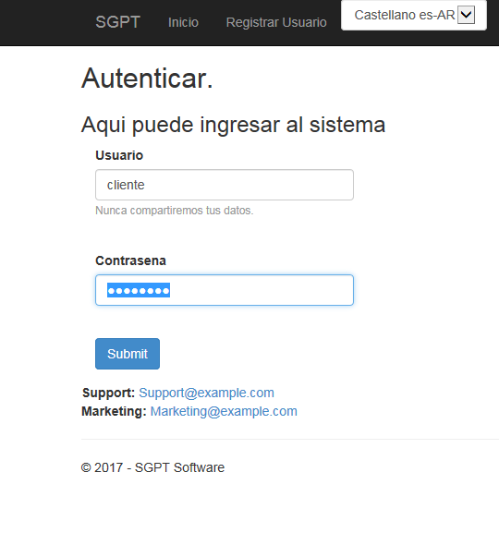

Diagrama de secuencia

Diagrama de clases

Diagrama de flujo
N/A

Diagrama de entidad – relación
Universidad Abierta Interamericana

Seminario de Aplicación Profesional

Sistema de Gestión de Paquetes Turísticos

CU-SYS-05
Saliendo del sistema

CU-SYS-05 Saliendo del sistema

Alumno
Marcos Gomez (32531)

Docentes:
Guillermo Defino
Lisandro Percivalle

Índice
10.11.2. Historial de revisión de la especificación 72
10.11.3. Grafico del caso de uso 73
10.11.4. Objetivo 73
10.11.5. Identificación del caso de uso 73
10.11.6. Nombre del caso de uso 73
10.11.7. Descripción del caso de uso 73
10.11.8. Pre condición 73
10.11.9. Post condición 73
10.11.10. Actores primaries 74
10.11.11. Actores secundarios 74
10.11.12. Evento disparador del caso de uso 74
10.11.13. Puntos de extensión y condiciones 74
10.11.14. Descripción analítica del caso de uso 74
10.11.14.1. Escenario principal de éxito 74
10.11.14.2. Escenarios alternativos 74
10.11.15. Prototipo de interfaz de usuario 74
10.11.16. Diagrama de secuencia 75
10.11.17. Diagrama de clases 76
10.11.18. Diagrama de flujo 76
10.11.19. Diagrama de entidad – relación 76

Historial de revisión de la especificación
Versión | Responsable | Descripción de revisión | Fecha
0.1 | Marcos Gómez | VERSION INICIAL | 2 colors

Grafico del caso de uso

Objetivo
Salir del sistema impidiendo acceso a la cuenta del usuario.

Identificación del caso de uso
CU-SYS-05

Nombre del caso de uso
Saliendo del sistema

Descripción del caso de uso
Salir del sistema impidiendo que otros usuarios puedan usar el sistema con la identidad del usuario que recién salió del mismo.

Pre condición
- Usuario realizó el ingreso al sistema

Post condición
- El usuario salío del sistema y no puede realizar actividades importantes

Actores primaries
Sistema

Actores secundarios
N/A

Evento disparador del caso de uso
El usuario no quiere seguir operando en el sistema.

Puntos de extensión y condiciones
N/A

Descripción analítica del caso de uso

Escenario principal de éxito
- El usuario indica que desea salir del sistema
- El sistema verifica que no esté en medio de algún proceso importante
- El sistema expulsa al usuario

Escenarios alternativos
Realizando tareas importantes

2.1 El sistema verifica la salida del sistema, porque el usuario esta en medio de un proceso largo o importante.
2.1 El usuario cancela salida del sistema
3.1 El sistema NO expulsa al usuario.

Prototipo de interfaz de usuario
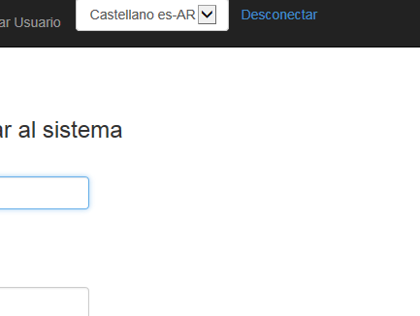

Diagrama de secuencia

Diagrama de clases

Diagrama de flujo
N/A

Diagrama de entidad – relación

Universidad Abierta Interamericana

Seminario de Aplicación Profesional

Sistema de Gestión de Paquetes Turísticos

CU-SYS-06
Registrando en bitacora

CU-SYS-06 Registrando en bitacora

Alumno
Marcos Gomez (32531)

Docentes:
Guillermo Defino
Lisandro Percivalle

Índice
10.11.2. Historial de revisión de la especificación 78
10.11.3. Grafico del caso de uso 79
10.11.4. Objetivo 79
10.11.5. Identificación del caso de uso 79
10.11.6. Nombre del caso de uso 79
10.11.7. Descripción del caso de uso 79
10.11.8. Pre condición 79
10.11.9. Post condición 79
10.11.10. Actores primaries 79
10.11.11. Actores secundarios 80
10.11.12. Evento disparador del caso de uso 80
10.11.13. Puntos de extensión y condiciones 80
10.11.14. Descripción analítica del caso de uso 80
10.11.14.1. Escenario principal de éxito 80
10.11.14.2. Escenarios alternativos 80
10.11.15. Prototipo de interfaz de usuario 80
10.11.16. Diagrama de secuencia 81
10.11.17. Diagrama de clases 82
10.11.18. Diagrama de flujo 82
10.11.19. Diagrama de entidad – relación 83

Historial de revisión de la especificación
Versión | Responsable | Descripción de revisión | Fecha
0.1 | Marcos Gómez | VERSION INICIAL | 2 colors

Grafico del caso de uso

Objetivo
Hacer seguimiento de acciones importantes de los usuarios o del sistema para permitir una auditoria y ayudar a la solución de inconvenientes.

Identificación del caso de uso
CU-SYS-06

Nombre del caso de uso
Registrando en bitacora

Descripción del caso de uso
Hacer seguimiento de acciones importantes de los usuarios o del sistema para permitir una auditoria y ayudar a la solución de inconvenientes. Estos eventos a registrar se clasifican según su importancia.

Pre condición
- El evento a registrar es generado por algún responsable que ha ingresado al sistema.

Post condición
- Un registro del evento se a agregado a la bitacora del sistema.

Actores primaries
Sistema, Usuario

Actores secundarios
N/A

Evento disparador del caso de uso
Acción importante que fue ejecutada.

Puntos de extensión y condiciones
N/A

Descripción analítica del caso de uso

Escenario principal de éxito
- El usuario ejecutó una acción importante
- El componente bitacora registra el evento.

Escenarios alternativos
La acción importante no pudo ser ejecutada

2.1 El Sistema no pudo completar la acción.
3.1 El componente bitacora no registra el evento

Prototipo de interfaz de usuario
N/A

Diagrama de secuencia

Diagrama de clases

Diagrama de flujo
N/A

Diagrama de entidad – relación
Universidad Abierta Interamericana

Seminario de Aplicación Profesional

Sistema de Gestión de Paquetes Turísticos

CU-TEC-01
Generando resguardo

CU-TEC-01 Generando resguardo

Alumno
Marcos Gomez (32531)

Docentes:
Guillermo Defino
Lisandro Percivalle

Índice
10.11.2. Historial de revisión de la especificación 85
10.11.3. Grafico del caso de uso 86
10.11.4. Objetivo 86
10.11.5. Identificación del caso de uso 86
10.11.6. Nombre del caso de uso 86
10.11.7. Descripción del caso de uso 86
10.11.8. Pre condición 86
10.11.9. Post condición 86
10.11.10. Actores primaries 87
10.11.11. Actores secundarios 87
10.11.12. Evento disparador del caso de uso 87
10.11.13. Puntos de extensión y condiciones 87
10.11.14. Descripción analítica del caso de uso 87
10.11.14.1. Escenario principal de éxito 87
10.11.14.2. Escenarios alternativos 87
10.11.15. Prototipo de interfaz de usuario 87
10.11.16. Diagrama de secuencia 88
10.11.17. Diagrama de clases 89
10.11.18. Diagrama de flujo 89
10.11.19. Diagrama de entidad – relación 89

Historial de revisión de la especificación
Versión | Responsable | Descripción de revisión | Fecha
0.1 | Marcos Gómez | VERSION INICIAL | 2 colors

Grafico del caso de uso

Objetivo
Encriptar información sencilla para que la misma no pueda ser comprendida sin saber la encriptación..

Identificación del caso de uso
CU-TEC-01

Nombre del caso de uso
Generando resguardo

Descripción del caso de uso
Generar el resguardo de una versión verificada e integra del sistema.

Pre condición
- El usuario ingreso al sistema y tiene los permisos necesarios.

Post condición
- Cadena de caracteres parámetros, transformados a cadena de caracteres hasheados.

Actores primaries
Técnico

Actores secundarios
N/A

Evento disparador del caso de uso
Necesidad de hacer un reguardo periódico.

Puntos de extensión y condiciones
N/A

Descripción analítica del caso de uso

Escenario principal de éxito
- El usuario indica que desea hacer un resguardo
- El sitema solicita completar formulario
- El usuario completa los datos
- El sistema verifica integridad de datos
- El sistema realiza el resguardo
- El sistema registra el evento

Escenarios alternativos
Sistema no integro

4.1 El sistema indica que el sistema no esta integro
5.1 El sistema re dirige a formulario de restaurar versión previa.

Prototipo de interfaz de usuario
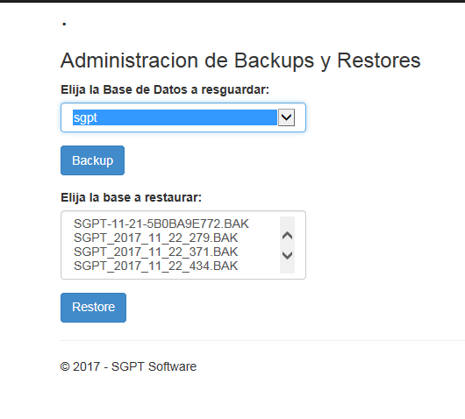

Diagrama de secuencia

Diagrama de clases

Diagrama de flujo
N/A

Diagrama de entidad – relación
Universidad Abierta Interamericana

Seminario de Aplicación Profesional

Sistema de Gestión de Paquetes Turísticos

CU-TEC-02
Restaurando resguardo

CU-TEC-02 Restaurando resguardo

Alumno
Marcos Gomez (32531)

Docentes:
Guillermo Defino
Lisandro Percivalle

Índice
10.11.2. Historial de revisión de la especificación 91
10.11.3. Grafico del caso de uso 92
10.11.4. Objetivo 92
10.11.5. Identificación del caso de uso 92
10.11.6. Nombre del caso de uso 92
10.11.7. Descripción del caso de uso 92
10.11.8. Pre condición 92
10.11.9. Post condición 92
10.11.10. Actores primaries 93
10.11.11. Actores secundarios 93
10.11.12. Evento disparador del caso de uso 93
10.11.13. Puntos de extensión y condiciones 93
10.11.14. Descripción analítica del caso de uso 93
10.11.14.1. Escenario principal de éxito 93
10.11.14.2. Escenarios alternativos 93
10.11.15. Prototipo de interfaz de usuario 93
10.11.16. Diagrama de secuencia 94
10.11.17. Diagrama de clases 95
10.11.18. Diagrama de flujo 95
10.11.19. Diagrama de entidad – relación 96

Historial de revisión de la especificación
Versión | Responsable | Descripción de revisión | Fecha
0.1 | Marcos Gómez | VERSION INICIAL | 2 colors

Grafico del caso de uso

Objetivo
Restaurar una versión previa e integra del sistema

Identificación del caso de uso
CU-TEC-02

Nombre del caso de uso
Restaurando resguardo

Descripción del caso de uso
Restaurar una versión previa e integra del sistema

Pre condición
- Existe versión reguardada

Post condición
- El sistema cambia de versión por una nueva que es integra.

Actores primaries
Técnico

Actores secundarios
N/A

Evento disparador del caso de uso
La versión actual está dañada y se necesita restaurar el sistema.

Puntos de extensión y condiciones
N/A

Descripción analítica del caso de uso

Escenario principal de éxito
- El usuario indica que quiere restaurar el sistema
- El sistema solicata punto de restauración
- El usuario carga la restauración
- El sistema verifica integridad de versión
- El sistema restaura la versión
- El sistema registra el evento

Escenarios alternativos
Version a restaurar no integra

4.1 El sistema informa que la versión a restaurar no es integra
5.1 El sistema cancela la operacion

Prototipo de interfaz de usuario

Diagrama de secuencia

Diagrama de clases

Diagrama de flujo
N/A

Diagrama de entidad – relación

Universidad Abierta Interamericana

Seminario de Aplicación Profesional

Sistema de Gestión de Paquetes Turísticos

CU-TEC-03
Visualizando bitacora

CU-TEC-03 Visualizando bitacora

Alumno
Marcos Gomez (32531)

Docentes:
Guillermo Defino
Lisandro Percivalle

Índice
10.11.2. Historial de revisión de la especificación 98
10.11.3. Grafico del caso de uso 99
10.11.4. Objetivo 99
10.11.5. Identificación del caso de uso 99
10.11.6. Nombre del caso de uso 99
10.11.7. Descripción del caso de uso 99
10.11.8. Pre condición 99
10.11.9. Post condición 99
10.11.10. Actores primaries 100
10.11.11. Actores secundarios 100
10.11.12. Evento disparador del caso de uso 100
10.11.13. Puntos de extensión y condiciones 100
10.11.14. Descripción analítica del caso de uso 100
10.11.14.1. Escenario principal de éxito 100
10.11.14.2. Escenarios alternativos 100
10.11.15. Prototipo de interfaz de usuario 100
10.11.16. Diagrama de secuencia 101
10.11.17. Diagrama de clases 102
10.11.18. Diagrama de flujo 102
10.11.19. Diagrama de entidad – relación 102

Historial de revisión de la especificación
Versión | Responsable | Descripción de revisión | Fecha
0.1 | Marcos Gómez | VERSION INICIAL | 2 colors

Grafico del caso de uso

Objetivo
Visualiza y poder auditar las tareas realizadas por los usuarios del sistema.

Identificación del caso de uso
CU-TEC-03

Nombre del caso de uso
Visualizando bitacora

Descripción del caso de uso
Visualiza las tareas realizadas por los usuarios del sistema.

Pre condición
- Usuario ingresado al sistema con permisos acordes.

Post condición
- Visualización de las tareas realizadas por los usuarios.

Actores primaries
Técnico

Actores secundarios
N/A

Evento disparador del caso de uso
Necesidad de auditar las acciones de los usuarios

Puntos de extensión y condiciones
N/A

Descripción analítica del caso de uso

Escenario principal de éxito
- El usuario indica que desea ver la bitacora
- El sistema muestra todos los eventos de la semana y permite filtrarlos
- El usuario filtra el resultado
- El sistema muestra los eventos solicitados

Escenarios alternativos
N/A

Prototipo de interfaz de usuario
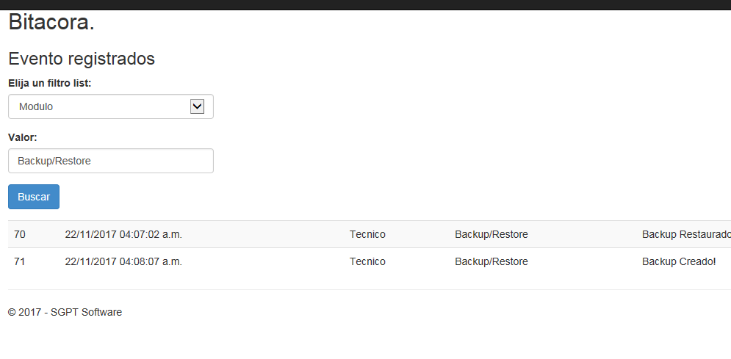

Diagrama de secuencia

Diagrama de clases

Diagrama de flujo
N/A

Diagrama de entidad – relación

Universidad Abierta Interamericana

Seminario de Aplicación Profesional

Sistema de Gestión de Paquetes Turísticos

CU-TEC-04
Comprobando integridad

CU-TEC-04 Comprobando integridad

Alumno
Marcos Gomez (32531)

Docentes:
Guillermo Defino
Lisandro Percivalle

Índice
10.11.2. Historial de revisión de la especificación 104
10.11.3. Grafico del caso de uso 105
10.11.4. Objetivo 105
10.11.5. Identificación del caso de uso 105
10.11.6. Nombre del caso de uso 105
10.11.7. Descripción del caso de uso 105
10.11.8. Pre condición 105
10.11.9. Post condición 105
10.11.10. Actores primaries 106
10.11.11. Actores secundarios 106
10.11.12. Evento disparador del caso de uso 106
10.11.13. Puntos de extensión y condiciones 106
10.11.14. Descripción analítica del caso de uso 106
10.11.14.1. Escenario principal de éxito 106
10.11.14.2. Escenarios alternativos 106
10.11.15. Prototipo de interfaz de usuario 106
10.11.16. Diagrama de secuencia 107
10.11.17. Diagrama de clases 109
10.11.18. Diagrama de flujo 109
10.11.19. Diagrama de entidad – relación 110

Historial de revisión de la especificación
Versión | Responsable | Descripción de revisión | Fecha
0.1 | Marcos Gómez | VERSION INICIAL | 2 colors

Grafico del caso de uso

Objetivo
Comprobar que se está trabajando sobre una versión integra

Identificación del caso de uso
CU-TEC-04

Nombre del caso de uso
Comprobando integridad

Descripción del caso de uso
Comprobar que se está trabajando sobre una versión integra

Pre condición
- Usuario ingresado al sistema y con permisos acordes a la tarea.

Post condición
- Conocimiento sobre el estado de integridad de la versión actual.

Actores primaries
Técnico

Actores secundarios
N/A

Evento disparador del caso de uso
Necesidad de generar un resguardo del sistema.

Puntos de extensión y condiciones
N/A

Descripción analítica del caso de uso

Escenario principal de éxito
- El usuario indica el deseo de ir a la pantalla de comprobación de integridad.
- El sistema muestra el formulario y solicita acción.
- El usuario realiza la verificación.
- El sistema indica el resultado de la verificación de integridad.

Escenarios alternativos
N/A

Prototipo de interfaz de usuario
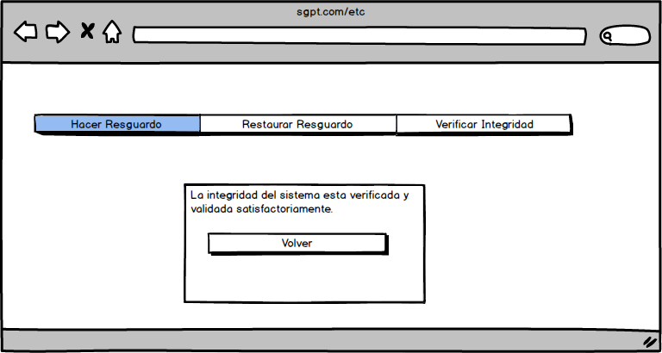

Diagrama de secuencia

Diagrama de clases

Diagrama de flujo
N/A

Diagrama de entidad – relación

Universidad Abierta Interamericana

Seminario de Aplicación Profesional

Sistema de Gestión de Paquetes Turísticos

CU-USR-05
Registrando usuario

CU-USR-05 Registrando usuario

Alumno
Marcos Gomez (32531)

Docentes:
Guillermo Defino
Lisandro Percivalle

Índice
10.11.2 Historial de revisión de la especificación 157
10.11.3 Grafico del caso de uso 158
10.11.4 Objetivo 158
10.11.5 Identificación del caso de uso 158
10.11.6 Nombre del caso de uso 158
10.11.7 Descripción del caso de uso 158
10.11.8. Pre condición 158
10.11.9. Post condición 158
10.11.10 Actores primaries 159
10.11.11 Actores secundarios 159
10.11.12 Evento disparador del caso de uso 159
10.11.13 Puntos de extensión y condiciones 159
10.11.14 Descripción analítica del caso de uso 159
10.11.15 Escenario principal de éxito 159
10.11.16 Escenarios alternativos 159
10.11.17 Prototipo de interfaz de usuario 160
10.11.18 Diagrama de secuencia 161
10.11.19 Diagrama de clases 162
10.11.20 Diagrama de flujo 162
10.11.21 Diagrama de entidad – relación 163

Historial de revisión de la especificación
Versión | Responsable | Descripción de revisión | Fecha
0.1 | Marcos Gómez | Versión inicial | 2 colors

Grafico del caso de uso

Objetivo
Registrar un usuario para que pueda comprar paquetes o operar como empleado.

Identificación del caso de uso
CU-USR-05

Nombre del caso de uso
Registrar usuario

Descripción del caso de uso
Registrar un usuario para que pueda comprar paquetes o operar como empleado

Pre condición
Usuario no registrado

Post condición
Usuario registrado listo para operar

Actores primaries
Usuario no registrado

Actores secundarios
N/A

Evento disparador del caso de uso
Necesidad de operar con el sistema

Puntos de extensión y condiciones
N/A

Descripción analítica del caso de uso

Escenario principal de éxito
- El sistema indica la cadena de caracteres sensible que desea encriptar
- El componente Encriptador encripta la cadena
- El componente retorna la cadena encriptada

Escenarios alternativos
Parametro null o vacio

1.1 El sistema envía a encriptar una variable con valor vacío o null
2.1 El componente Encriptador retorna el mismo valor de parámetro

Prototipo de interfaz de usuario
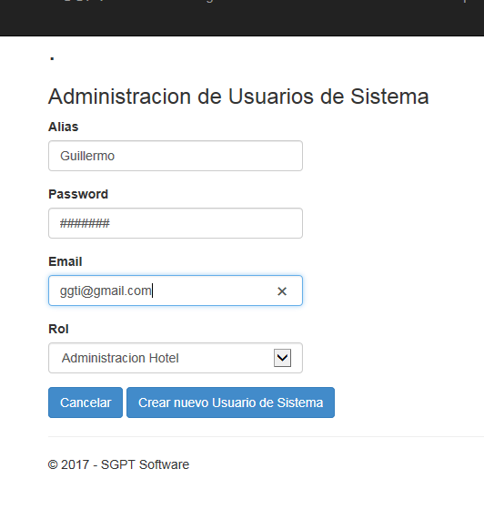

Diagrama de secuencia

Diagrama de clases

Diagrama de flujo
N/A

Diagrama de entidad – relación

Especificaciones adicionales
Si bien el manejo del login cuenta con una técnica de hashing, también se hace uso de las técnicas de ssh.
Los diagramas de entidad relación tienen sus enlaces siempre débiles, salvo que se explicite que es fuerte.

Mapa de navegación
La navegación del sitio está dividida desde el punto público y privado de la misma. La navegación publica muestra la navegación de los usuarios que desean incorporar paquetes turísticos mientras que la privada muestra la navegación que los empleados necesitan para operar con el sistema.
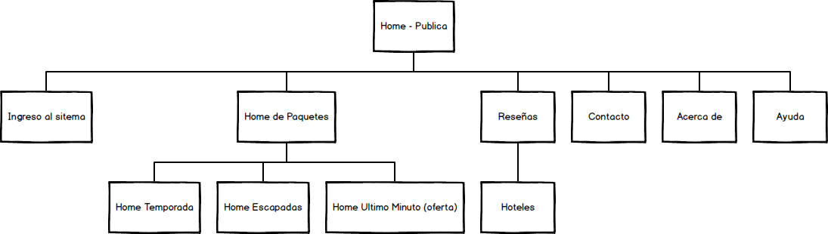

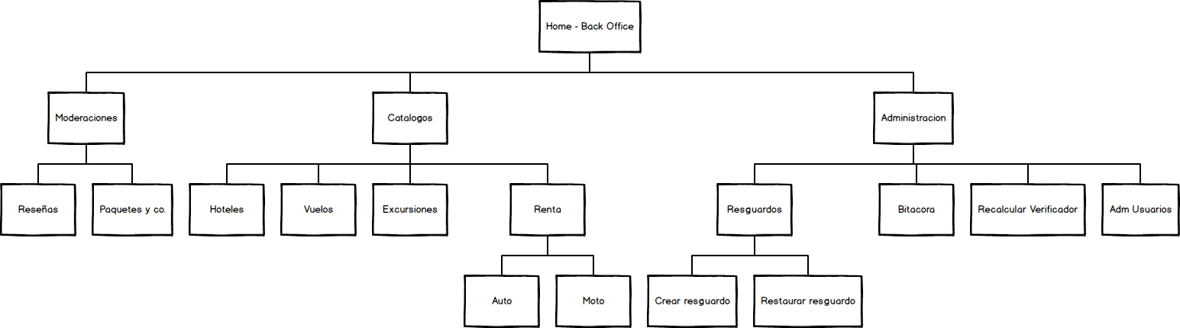

Diagrama de paquetes

Diagrama de componentes

Diagrama de Entidad Relación

Diagrama de despliegue

Diagrama de clases de toda la solución

Especificación de casos de prueba
Nombre | Verificar registro
Estado | Por Hacer >> En Trabajo >> Aceptado >> Rechazado
Descripción | Verificar que todos los campos requeridos esten ingresados y sean validos
Pre requisitos | N/A
Pasos | - Ingresar a la home del sitio  - Acceder a la sección de registración
Resultado Esperado | El Sistema debe informar sobre todos los campos requeridos que no han sido cargados.
Resultado Obtenido | Todavía no ha sido ejecutado

Nombre | Comprar paquete
Estado | Por Hacer >> En Trabajo >> Aceptado >> Rechazado
Descripción | Verificar que al comprar un paquete los datos de compra con tarjeta de crédito sean correctos
Pre requisitos | El usuario debe haber iniciado session y haber hecho click en comprar paquete.  Se cuenta con un número de tarjeta de crédito de prueba
Pasos | - Ingresar a la home del sitio  - Acceder a la landing de un paquete turístico  - Elegir comprar  - Seleccionar tarjeta de crédito
Resultado Esperado | El sistema debe informar que la tarjeta es aceptada
Resultado Obtenido | Todavía no ha sido ejecutado

Nombre | Rechazar reseña de Hotel comprado
Estado | Por Hacer >> En Trabajo >> Aceptado >> Rechazado
Descripción | Verificar que al realizar una resena de un hotel, el mismo haya sido adquirido por el usuario y que sea en la fecha sugerida
Pre requisitos | El usuario debe haber iniciado session y haber hecho click en “Hacer reseña paquete”.
Pasos | - Ingresar a la home del sitio  - Seleccionar cualquier hotel  - Hacer click en “Hacer reseña”
Resultado Esperado | El sistema debe informar que el usuario no puede hacer la siguiente reseña porque el hotel nunca fue adquirido.
Resultado Obtenido | Todavía no ha sido ejecutado

Nombre | Rechazar moderación de reseña por contenido inapropiadas
Estado | Por Hacer >> En Trabajo >> Aceptado >> Rechazado
Descripción | Verificar que la reseña no contenga palabras inapropiadas
Pre requisitos | El usuario debe haber iniciado session y haber hecho click en “Hacer reseña paquete”.
Pasos | - Ingresar a la home del sitio  - Seleccionar cualquier hotel  - Hacer click en “Hacer reseña”
Resultado Esperado | El sistema debe informar que la reseña contiene palabras inapropiadas y debe rechazarla.
Resultado Obtenido | Todavía no ha sido ejecutado

Pruebas unitarias
Las pruebas unitarias se hacen bajo las siguientes premisas:
- Cada prueba solo verifica una condición, tiene solo una responsabilidad
- La forma de nombrar los test debe ser clara y responder a la forma de :
NombreMetodoATestear + Cuando + decripcionCuando + Entonces + DescripciónEntonces

Clase | ReservaBLLTest
Metodo | reservarDadoPaqueteOkEntoncesSeLlamaBitacora()
Descripción | Se verifica que al reservar un paquete, se hace la llamada a la bitacora

Clase | ReservaBLLTest
Metodo | reservarDadoPaqueteOkEntoncesVerificadorConsultado()
Descripción | Se verifica que al reservar un paquete, se hace la llamada al verificador y el resultado del mismo es el esperado.

Clase | ReservaBLLTest
Metodo | reservarDadoPaqueteOkEntoncesSeCalendarizaReseña()
Descripción | Se verifica que al reservar un paquete, se guarda en la base cuando se debe enviar un mail al cliente solicitando generación de reseña.

Clase | ModeracionBLLTest
Metodo | moderarCuandoContenidoVueloReseñaOkEncontesVueloDisponible()
Descripción | Se verifica que al moderar OK un componente turístico el mismo antes no estaba disponible al público y ahora si.

Clase | ConfiguracionRankingBLLTest
Metodo | crearCuandomoderarContenidoVueloCuandoReseñaOkEncontesVueloDisponible()
Descripción | Se verifica que al moderar OK un componente turístico el mismo antes no estaba disponible al público y ahora si.

